项目简要概况
住宅楼
1、项目地点：太原市
2、总体要求：建筑面积8000m2±5%，建筑等级二级，耐火等级不低于二级，三室一厅（100m2）30%，四室二厅（120m2），五室二厅二卫（180m2）30%，
3、结构形式：钢筋混凝土框架结构
4、气象及地质条件：
夏季主导风向：南
基本风压：W0=0.4kPa
基本雪压：S0=0.35kPa
室外冬季设计温度：－15°C
地下水位：按室外地坪以下4m考虑，地下水无侵蚀性
土壤冻结深度：0.8m
土壤性质及情况：室外地面至地面以下8m范围内为轻亚粘土层，属一类场地土
地基承载力特征值：fak=160kPa
抗震设防烈度：8度

建筑设计详细内容要求
最后简单总结
毕业设计(毕业设计计算书 设计图纸a1)平面 立面 剖面 结构 配筋 施工组织设计 与计算书匹配（最后10000字 建筑设计 结构设计 施工组织设计）

（1） 建筑平面功能的划分
（2） 建筑材料选用及建筑尺寸的确定
（3） 防水、防潮、节能、保温与环境保护等具体构造及做法
（4） 建筑构造
（5） 完成下列图纸的绘制
总平面图 1：500---1：1000
平面图 1：100---1：200
立面图2个 1：100
剖面图2个 1：100
建筑详图≥3个 1：10到1：20
建筑说明书若干页（包括总体布局说明）
2. 结构设计
结构体系为钢筋混凝土框架结构
（1）完成一个标准层的结构平面布置，现浇楼盖受力分析，配筋计算，并绘制楼盖配筋图。
（2）考虑风载及地震作用，完成框架结构内力分析，完成一榀框架结构的配筋计算极其配筋图绘制。
（3）完成一部楼梯及一个雨篷（主要雨篷）的内力分析、配筋计算极其配筋图绘制。
（4）结构设计说明书及计算书。
图纸数量：建筑和结构图纸要求6---8张
3. 地基基础设计
确定基础形式（四选一）
（1）若采用桩基础要求完成：
①合理确定桩的类型，桩长及截面尺寸，确定承台底面标高。
②计算单桩承载力。
③确定桩的数量极其布置，计算群桩承载力及验算群桩地基强度与变形。
④进行单桩荷载验算及单桩结构设计。
⑤预估承台尺寸，进行承台抗剪、抗冲切验算及配筋计算。
⑥绘制图纸1-2张，包括以下内容
Ⅰ 基础平面图，包括群房基础方案布置图。
Ⅱ 桩及承台配筋及构造详图。
Ⅲ 编写施工说明。
（2）若采用筏板基础要求完成
①合理确定基础的底面积及筏板的截面尺寸。
②用简化弹性地基梁法或弹性板法及其它数值分析方法计算基底反力和筏板内力与变形。
③进行软弱下卧层验算及地基变形验算。
④进行筏板抗剪、抗冲切验算及配筋计算。
⑤绘制图纸1-2张，包括以下内容
Ⅰ 基础平面图，包括群房基础方案布置图和沉降缝的构造方案图。
Ⅱ 配筋及构造详图。
Ⅲ 编写施工说明。
（3）若采用柱下条形基础或交梁基础要求完成
①合理确定基础的底面积。
②进行软弱下卧层强度验算及地基变形验算。
③用简化分析法或弹性地基梁的分析法分析基础的内力，进行基础的纵、横向的配筋，对基础剖面设计。
④计算相邻柱中心点的沉降差。
⑤绘制图纸1-2张，包括以下内容
Ⅰ 基础平面图，如有相邻群房，应考虑主体基础与相邻群房基础的关系，基础梁布置图。
Ⅱ 绘制基础的纵、横向剖面图。
Ⅲ 编写施工说明。
（4）若采用箱形基础要求完成
①合理确定基础的底面积，基础内部隔墙的数量及厚度。
②考虑局部弯曲及整体弯曲计算顶、底板的配筋。
③进行箱形基础的外墙的设计计算。
④进行底板抗冲切验算。
⑤计算箱形基础的沉降量及倾斜。
⑥绘制图纸1-2张，包括以下内容
Ⅰ 基础平面图、箱形基础剖面图，应反映顶板、底板、侧墙的配筋。
Ⅱ 节点构造详图。
Ⅲ 编写施工说明。
4. 施工技术说明
（1）设计说明书
（2）施工平面图
（3）模板配筋图
（4）进度计划图表
参考样板（必须以此为例）
第四章 教学楼实例设计

第一部分：工程概况
建筑地点：太原市市
建筑类型：六层办公楼，框架填充墙结构。
建筑介绍：建筑面积约1000平方米，楼盖及屋盖均采用现浇钢筋混凝土框架结构，楼板厚度取120mm，填充墙采用蒸压粉煤灰加气混凝土砌块。
门窗使用：大门采用钢门，其它为木门，门洞尺寸为1.2m×2.4m，窗为铝合金窗，洞口尺寸为1.8m×2.1m。
地质条件：经地质勘察部门确定，此建筑场地为二类近震场地，设防烈度为8度。
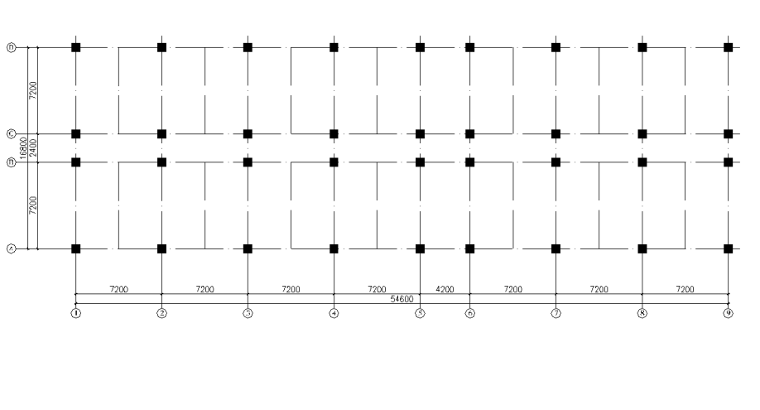
柱网与层高：本办公楼采用柱距为7.2m的内廊式小柱网，边跨为7.2m，中间跨为2.4m，层高取3.6m，如下图所示：

柱网布置图

框架结构承重方案的选择：
竖向荷载的传力途径：楼板的均布活载和恒载经次梁间接或直接传至主梁，再由主梁传至框架柱，最后传至地基。
根据以上楼盖的平面布置及竖向荷载的传力途径，本办公楼框架的承重方案为横向框架承重方案，这可使横向框架梁的截面高度大，增加框架的横向侧移刚度。
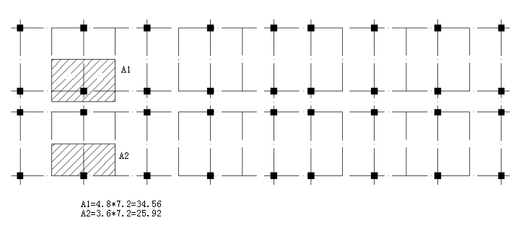
框架结构的计算简图：

框架结构的计算简图
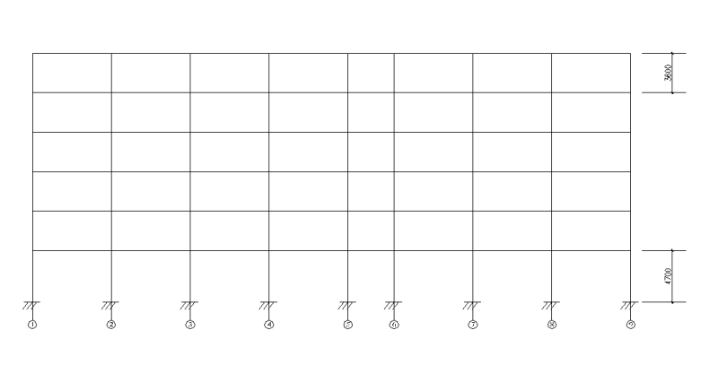
纵向框架组成的空间结构
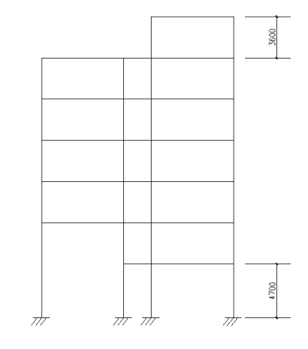
横向框架组成的空间结构
本方案中，需近似的按纵横两个方向的平面框架分别计算。
梁、柱截面尺寸的初步确定：
1、梁截面高度一般取梁跨度的1/12至1/8。本方案取1/12×7200=600mm，截面宽度取600×1/2=300mm，可得梁的截面初步定为b×h=300*600。
2、框架柱的截面尺寸根据柱的轴压比限值，按下列公式计算：
（1）柱组合的轴压力设计值N=βFg _{E} n
注：β考虑地震作用组合后柱轴压力增大系数。
F按简支状态计算柱的负载面积。
g _{E} 折算在单位建筑面积上的重力荷载代表值，可近似的取14KN/m²。
n为验算截面以上的楼层层数。
（2）A_{c}≥N/u_{N}f_{c}
注：u_{N} 为框架柱轴压比限值，本方案为二级抗震等级，查《抗震规范》可知取为0.8。
f_{c} 为混凝土轴心抗压强度设计值，对C30，查得14.3N/mm²。
3、计算过程：
对于边柱：
N=βFg _{E} n=1.3×25.92×14×6=2830.464（KN）
A_{c}≥N/u_{N}f_{c}=2830.464×10³/0.8/14.3=247418.18（mm²）
取700mm×700mm
对于内柱：
N=βFg _{E} n=1.25×34.56×14×6=3628.8（KN）
A_{c}≥N/u_{N}f_{c}=3628.8*10³/0.8/14.3=317202.80（mm²）
取700mm×700mm
梁截面尺寸（mm）
混凝土等级 | 横梁（b×h） |  | 纵梁（b×h）
混凝土等级 | AB跨、CD跨 | BC跨 | 纵梁（b×h）
C30 | 300×600 | 250×400 | 300×600

柱截面尺寸（mm）
层次 | 混凝土等级 | b×h
1 | C30 | 700×700
2-6 | C30 | 650×650

第二部分：框架侧移刚度的计算

- 横梁线刚度i _{b}的计算：
类别 | Ec  （N/mm²） | b×h  （mm×mm） | I₀  （mm⁴） | l  （mm） | E_{c}I₀/l（N·mm） | 1.5E_{c}I₀/l（N·mm） | 2E_{c}I₀/l（N·mm）
AB跨、CD跨 | 3.0×10⁴ | 300×600 | 5.40×10⁹ | 7200 | 2.25×10¹⁰ | 3.38×10¹⁰ | 4.50×10¹⁰
BC跨 | 3.0×10⁴ | 250×400 | 1.33×10⁹ | 2400 | 1.67×10¹⁰ | 2.50×10¹⁰ | 3.34×10¹⁰

- 纵梁线刚度i _{b}的计算：
类别 | Ec  （N/mm²） | b×h  （mm×mm） | I₀  （mm⁴） | l  （mm） | E_{c}I₀/l（N·mm） | 1.5E_{c}I₀/l（N·mm） | 2E_{c}I₀/l（N·mm）
⑤⑥跨 | 3.0×10⁴ | 300×600 | 5.4×10⁹ | 4200 | 3.86×10¹⁰ | 5.79×10¹⁰ | 7.71×10¹⁰
其它跨 | 3.0×10⁴ | 300×600 | 5.4×10⁹ | 7200 | 2.25×10¹⁰ | 3.38×10¹⁰ | 4.50×10¹⁰

- 柱线刚度i _{c}的计算：I=bh³/12
层次 | h_{c}（mm） | Ec（N/mm²） | b×h  （mm×mm） | I_{c}  （mm⁴） | E_{c}I_{c}/h_{c}  （N·mm）
1 | 4700 | 3.0×10⁴ | 700×700 | 2.001×10¹⁰ | 12.77×10¹⁰
2--6 | 3600 | 3.0×10⁴ | 650×650 | 1.448×10¹⁰ | 12.40×10¹⁰
1层A-5柱 | 8300 | 3.0×10⁴ | 700×700 | 2.001×10¹⁰ | 7.23×10¹⁰

四、各层横向侧移刚度计算： (D值法)
1、底层
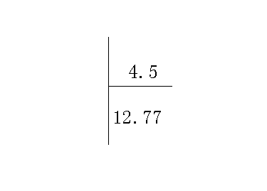
①、A-2、A-3、A-7、A-8、D-2、D-3、D-4、D-7、D-8（9根）
K=0.352
α_{c}=(0.5+K)/(2+K)=0.362
Di1=α_{c}×12×i_{c}/h²
=0.362×12×12.77×10¹⁰/4700²
=25112
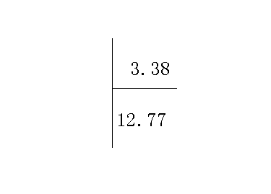
②、A-1、A-4、A-6、A-9、D-1、D-5、D-6、D-9 （8根）
K=3.38/12.77=0.266
α_{c}=(0.5+K)/(2+K)=0.338
Di2=α_{c}×12×i_{c}/h²
=0.338×12×12.77×10¹⁰/4700²
=23447
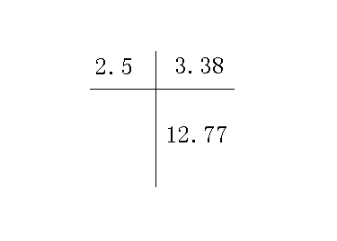
③、B-1、C-1、B-9、C-9 （4根）
K=（2.5+3.38）/12.77=0.460
α_{c}=(0.5+K)/(2+K)=0.390
Di3=α_{c}×12×i_{c}/h²
=0.390×12×12.77×10¹⁰/4700²
=27055
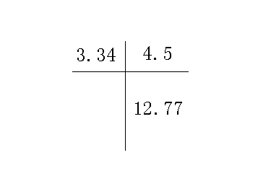
④、B-2、C-2、B-3、C-3、C-4、B-7、C-7、B-8、C-8 （9根）
K=（3.34+4.5）/12.77=0.614
α_{c}=(0.5+K)/(2+K)=0.426
Di4=α_{c}×12×i_{c}/h²
=0.426×12×12.77×10¹⁰/4700²
=29552
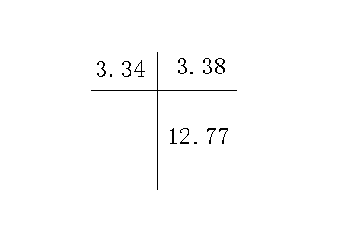
⑤、B-4、B-6、C-5、C-6 （4根）
K=（3.34+3.38）/12.77=0.526
α_{c}=(0.5+K)/(2+K)=0.406
Di5=α_{c}×12×i_{c}/h²
=0.406×12×12.77×10¹⁰/4700²
=28165
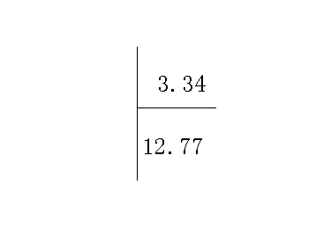
⑥、B-5 （1根）
K=3.34/12.77=0.262
α_{c}=(0.5+K)/(2+K)=0.337
Di6=α_{c}×12×i_{c}/h²
=0.337×12×12.77×10¹⁰/4700²
=23378

∑D₁=25112×9+23447×8+27055×4+29552×9+28165×4+23378
=923810
2、第二层：
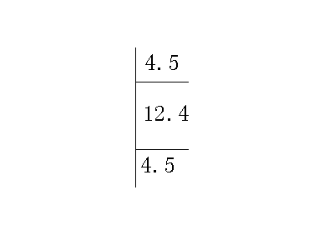
①、A-2、A-3、A-7、A-8、D-2、D-3、D-4、D-7、D-8 （9根）
K=4.5×2/（12.4×2）=0.363
α_{c}=K/(2+K)=0.154
Di1=α_{c}×12×i_{c}/h²
=0.154×12×12.4×10¹⁰/3600²
=17681
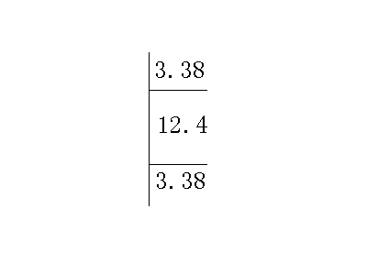
②、A-1、A-9、D-1、D-5、D-6、D-9 （6根）
K=3.38×2/（12.4×2）=0.273
α_{c}=K/(2+K)=0.120
Di2=α_{c}×12×i_{c}/h²
=0.120×12×12.4×10¹⁰/3600²
=13778

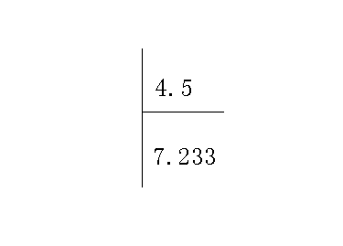
③、A-5 （1根）
K=4.5/7.233=0.622
α_{c}=（0.5+K）/(2+K)=0.428
Di3=α_{c}×12×i_{c}/h²
=0.428×12×7.233×10¹⁰/8300²
=5392
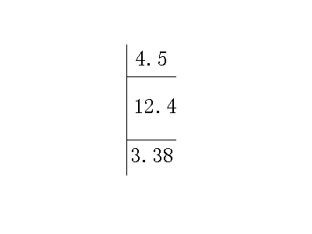
④、A-4、A-6 （2根）
K=（4.5+3.8）/（12.4*2）=0.318
α_{c}=K/(2+K)=0.137
Di4=α_{c}×12×i_{c}/h²
=0.137×12×12.4×10¹⁰/3600²
=15730

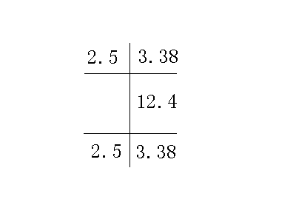
⑤、B-1、C-1、B-9、C-9 （4根）
K=（2.5+3.38）×2/（12.4×2）=0.474
α_{c}=K/(2+K)=0.192
Di5=α_{c}×12×i_{c}/h²
=0.192×12×12.4×10¹⁰/3600²
=22044

⑥、B-2、B-3、C-2、C-3、C-4、B-7、B-8、 C-7、
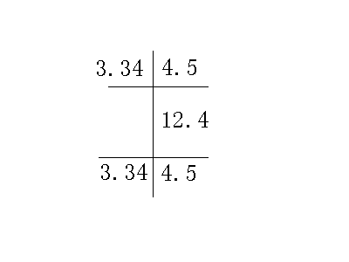
C-8 （9根）
K=（3.34+4.5）×2/（12.4×2）=0.632
α_{c}=K/(2+K)=0.240
Di6=α_{c}×12×i_{c}/h²
=0.240*12*12.4*10¹⁰/3600²
=27556

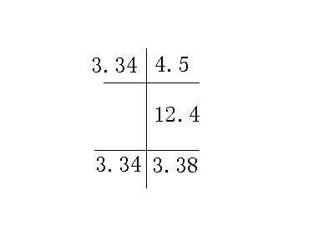
⑦、B-4、B-6 （2根）
K=（3.34×2+4.5+3.38）/（12.4×2）=0.587
α_{c}=K/(2+K)=0.227
Di7=α_{c}×12×i_{c}/h²
=0.227×12×12.4×10¹⁰/3600²
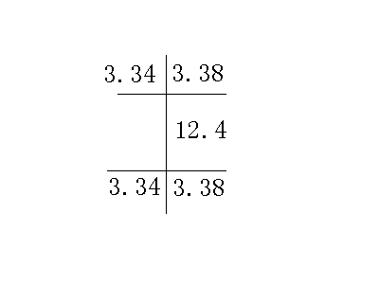
=26063
⑧、C-5、C-6 （2根）
K=（3.34+3.38）×2/（12.4×2）=0.542
α_{c}=K/(2+K)=0.213
Di8=α_{c}×12×i_{c}/h²
=0.213×12×12.4×10¹⁰/3600²
=24456
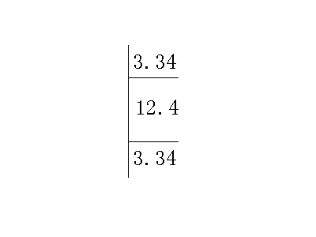
⑨、B-5 （1根）
K=3.34×2/（12.4×2）=0.269
α_{c}=K/(2+K)=0.119
Di9=α_{c}×12×i_{c}/h²
=0.119×12×12.4×10¹⁰/3600²
=13663

∑D₂=17681×9+13778×6+5392+15730×2+22044×4+27556
×9+26063×2+24456×2+13663
=729530
3、第三层至第六层：
①、A-2、A-3、A-4、A-5、A-6、A-7、A-8、D-2、D-3、D-4、D-7、D-8 （12根）
Di1=17681
②、A-1、A-9、D-1、D-9、D-5、D-6 （6根）
Di2=13778
③、B-1、C-1、B-9、C-9 （4根）
Di3=22044
④、B-2、B-3、B-4、B-5、C-2、C-3、C-4、B-6、B-7、B-8、C-7、C-8 （12根）
Di4=27556
⑤、C-5、C-6 （2根）
Di5=24456
∑D₃₋₆=17681×12+13778×6+22044×4+27556×12+24456×2
=762600
4、顶层：
①、D-5、D-6 （2根）
K=3.38×2/（12.4×2）=0.273
α_{c}=K/(2+K)=0.120
Di1=α_{c}×12×i_{c}/h²
=0.120×12×12.4×10¹⁰/3600²
=13778
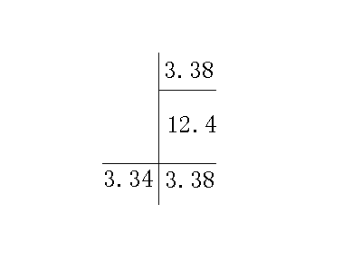
②、C-5、C-6 （2根）

K=（3.38×2+3.34）/（12.4×2）=0.407
α_{c}=K/(2+K)=0.169
Di2=α_{c}×12×i_{c}/h²
=0.169×12×12.4×10¹⁰/3600²
=19404

∑D_{顶}=13778×2+19404×2=66364
由此可知，横向框架梁的层间侧移刚度为：
层次 | 1 | 2 | 3 | 4 | 5 | 6 | 顶
∑D_{i}（N/mm） | 923810 | 729530 | 762600 | 762600 | 762600 | 762600 | 66364
∑D₁/∑D₂=923810/729530>0.7，故该框架为规则框架。

五、各层纵向侧移刚度计算：
同理，纵向框架层间侧移刚度为：
层次 | 1 | 2 | 3 | 4 | 5 | 6 | 顶层
∑D_{i}（N/mm） | 1035634 | 935623 | 942398 | 942398 | 942398 | 942398 | 103102
∑D₁/∑D₂=1035634/935623>0.7，故该框架为规则框架。

第三部分：重力荷载代表值的计算
一、资料准备：
查《荷载规范》可取：
      - 屋面永久荷载标准值（上人）
30厚细石混凝土保护层 22×0.03=0.66KN/m²
三毡四油防水层 0.4 KN/m²
20厚矿渣水泥找平层 14.5×0.02=0.29 KN/m²
150厚水泥蛭石保温层 5×0.15=0.75 KN/m²
120厚钢筋混凝土板 25×0.12=3.0 KN/m²
V型轻钢龙骨吊顶 0.25 KN/m²
（二层9mm纸面石膏板、有厚50mm的岩棉板保温层）
合计 5.35 KN/m²
②、1-5层楼面：
木块地面（加防腐油膏铺砌厚76mm） 0.7 KN/m²
120厚钢筋混凝土板 25×0.12=3.0 KN/m²
V型轻钢龙骨吊顶 0.25 KN/m²
合计 3.95 KN/m²
③、屋面及楼面可变荷载标准值：
上人屋面均布活荷载标准值 2.0 KN/m²
楼面活荷载标准值 2.0 KN/m²
屋面雪荷载标准值 S_{K}=u_{r}S₀=1.0×0.2=0.2 KN/m²
（式中u_{r}为屋面积雪分布系数）
④、梁柱密度25 KN/m²
蒸压粉煤灰加气混凝土砌块 5.5KN/m³
二、重力荷载代表值的计算：
1、第一层：
（1）、梁、柱：
类别 | 净 跨  （mm） | 截 面  （mm） | 密 度（KN/m³） | 体 积  （m³） | 数 量  (根) | 单 重  （KN） | 总 重  （KN）
横梁 | 6500 | 300×600 | 25 | 1.17 | 17 | 29.25 | 497.25
横梁 | 1700 | 250×400 | 25 | 0.17 | 9 | 4.25 | 38.25
纵梁 | 6500 | 300×600 | 25 | 1.17 | 28 | 29.25 | 819.00
纵梁 | 3500 | 300×600 | 25 | 0.63 | 4 | 15.75 | 63.00

类别 | 计算高度（mm） | 截 面  （mm） | 密 度（KN/m³） | 体 积  （m³） | 数 量  （根） | 单 重  （KN） | 总 重  （KN）
柱 | 3600 | 700×700 | 25 | 1.764 | 36 | 44.1 | 1587.6
（2）、内外填充墙重的计算：
横墙：
AB跨、CD跨墙：墙厚240mm，计算长度6500mm，计算高度3600-600=3000mm。
单跨体积：0.24×6.5×3=4.68m³
单跨重量：4.68×5.5=25.74KN
数量：17
总重：25.74×17=437.58KN
BC跨墙：墙厚240mm，计算长度1700mm，计算高度3600-600=3000mm。
单跨体积：（1.7×3-1.5*2.4）×0.24=0.36m³
单跨重量：0.36×5.5=1.98KN
数量：2
总重：1.98×2=3.96KN
厕所横墙：墙厚240mm，计算长度7200-2400=4800mm，计算高度3600-120=3480mm。
体积：0.24×4.8×3.48=4.009m³
重量：4.009×5.5=22.0495KN

横墙总重：437.58+3.96+22.0495=463.5895KN

纵墙：
①②跨外墙：单个体积：[（6.5×3.0）-（1.8×2.1×2）] ×0.24=2.8656 m³
数量：12
总重：2.8656×12×5.5=189.1296KN
厕所外纵墙：体积：6.5×3.0-1.8×2.1=15.72 m³
总重：15.72×5.5=86.46KN
楼梯间外纵墙：体积：3.5×3.0-1.8×2.1=6.72 m³
总重：6.72×5.5=36.96KN
门卫外纵墙：体积：3.5×3.0-1.2×2.4=7.62m³
总重：7.62×5.5=41.91KN
内纵墙：单个体积：(6.5×3.0-1.2×2.4*2) ×0.24=13.74m³
单个重量：13.74×5.5=75.57KN
数量：12
总重：75.57×12=906.84KN
厕所纵墙：单个体积：0.24×（3.6-0.12）×4.93=4.1175m³
单个重量：4.1175×5.5=22.6463KN
数量：2
总重：22.6463×2=45.2926KN
正门纵墙：总重：（1.8×6.5-1.8×2.1）×0.24×5.5=10.4544KN

纵墙总重：189.1296+86.46+36.96+41.91+906.84+45.2926+10.4544
=1317.0466KN
（3）、窗户计算（钢框玻璃窗）：
走廊窗户：
尺寸：1800mm×2100mm
自重：0.4KN/m²
数量：26
重量：1.8×2.1×0.4×26=39.312KN
办公室窗户：
尺寸：1500mm×2100mm
自重：0.4KN/m²
数量：2
重量：1.5×2.1×0.4×2=2.52KN
总重：39.312+2.52=41.832KN
（4）、门重计算：
木门：尺寸：1200mm×2400mm
自重：0.15KN/m²
数量：26.25
重量：1.2×2.4×0.15×26.25=11.34KN
铁门：尺寸：6500mm×3000mm
自重：0.4KN/m²
数量：0.5
重量：6.5×3*0.4×0.5=3.9KN
总重：11.34+3.9=15.24KN
（5）、楼板恒载、活载计算（楼梯间按楼板计算）：
面积：48.4416×13+117.4176+30.24=777.3984（m²）
恒载：3.95×777.3984=3070.7237KN
活载：2.0×777.3984=1554.7968KN
由以上计算可知，一层重力荷载代表值为
G₁=G _{恒}+0.5×G_{活}
=（497.25+38.25）×1.05+（819+63）×1.05+1587.6×1.05+463.5895+1317.0466+41.832
+15.24+（3070.7237+1554.7968）×0.5
=9618.5836KN
注：梁柱剩上粉刷层重力荷载而对其重力荷载的增大系数1.05。
2、第二层：
（1）、梁、柱
横梁：
AB跨：300mm×600mm 29.25KN×18根=526.5KN
BC跨：250mm×400mm 4.25KN×9根=38.25KN
纵梁：
819+63=882KN
柱：
类别 | 计算高度（mm） | 截 面  （mm） | 密 度（KN/m³） | 体积  （m³） | 数 量  （根） | 单 重  （KN） | 总 重  （KN）
柱 | 3600 | 650×650 | 25 | 1.521 | 36 | 38.025 | 1368.9
（2）、内外填充墙重的计算：
横墙总重：463.5895KN
纵墙：
比较第二层纵墙与第一层的区别有：
大厅：一层有铁门
二层A④⑤、B④⑤、B⑤⑥跨有内墙。
比较异同后，可得第二层纵墙总重为：
1317.0466+（3.0×6.55-2×1.8×2.1）×0.24×5.5-3.9+（1.5×6.55-1.5×1.2）×0.24×5.5+（1.5×3.55-1.5×1.2）×0.24×5.5
=1317.0466+15.9588-3.9+10.593+4.653
=1344.3514KN
（3）、窗户计算（钢框玻璃窗）：
第一类：
尺寸：1800mm×2100mm
自重：0.4KN/m²
数量：29
重量：1.8×2.1×0.4×29=43.848KN
第二类：
尺寸：1500mm×2100mm
自重：0.4KN/m²
数量：2
重量：1.5×2.1×0.4×2=2.52KN

总重：43.848+2.52=46.368KN
（4）、门重计算：
木门：尺寸：1200mm×2400mm
自重：0.15KN/m²
数量：27.25
重量：1.2×2.4×0.15×27.25=11.772KN
（5）、楼板恒载、活载计算（楼梯间按楼板计算）：
面积：777.3984+11.16×6.96=855.072（m²）
恒载：3.95×855.072=3377.5344KN
活载：2.0×855.072=1710.144KN
由以上计算可知，二层重力荷载代表值为
G₂=G _{恒}+0.5×G_{活}
=（526.5+38.25）×1.05+882×1.05+1368.9×1.05+463.5895+1344.3514+46.368
+11.772+（3377.5344+1710.144）×0.5
=9910.1918KN
注：梁柱剩上粉刷层重力荷载而对其重力荷载的增大系数1.05。
3、第三层至第五层：
比较其与第三层的异同，只有B④⑤、B⑤⑥不同，可得三到五重力荷载代表值为：
G₃₋₅=9910.1918-10.593-4.653+（3.0×10.1-2×1.2×2.4）×0.24×5.5
=9927.3386KN
4、第六层重力荷载代表值的计算：
横梁：526.5+38.25=564.75KN
纵梁：882KN
柱：
计算高度：2100mm
截面：650mm×650mm
数量：36
总重：0.65×0.65×2.1×25×36=798.525KN
横墙：463.5895/2=231.7948KN
纵墙：（1344.3514+32.3928-10.593-4.653）/2=680.7491KN
窗重：46.368/2=23.184KN
木门重：门高2400mm，计算高度为门的1500mm以上，故系数
а=（2.4-1.5）/2.4=3/8
则木门重：11.772×3/8=4.4145KN
屋面恒载、活载计算：
恒载：855.072×5.35=4574.6352KN
活载：855.072×2.0=1710.144KN
雪载：855.072×0.2=171.0144KN
由以上计算可知，六层重力荷载代表值为
G₆=G _{恒}+0.5×G_{活}
=（564.75+882+798.525）×1.05+231.7948+680.7491+23.184+4.4145+4574.6352
+（1710.144+171.0144）×0.5
=9753.4748KN
注：梁柱剩上粉刷层重力荷载而对其重力荷载的增大系数1.05。
5、顶端重力荷载代表值的计算：
横梁：29.25×2=58.5KN
纵梁：15.75×2=31.5KN
柱：38.025×4=152.1KN
横墙：25.74×2=51.48KN
纵墙：
（3.0×3.55-1.2×2.4）×0.24×5.5+（3.0×3.55-1.8×2.1）×0.24×5.5
=19.3248KN
木门：1.2×2.4×0.15=0.432KN
窗：1.8×2.1×0.4=1.512KN
楼板恒载、活载计算：
面积：4.2×7.2=30.24m²
恒载：30.24×5.35=161.784KN
活载：30.24×2.0=60.48KN
雪载：30.24×0.2=6.048KN
由以上计算可知，顶端重力荷载代表值为 G_{顶}=G _{恒}+0.5×G_{活}
=58.5+31.5+51.48+19.3248+152.1+0.432+1.512+161.784+(60.48+6.048) ×0.5
=543.1608KN
集中于各楼层标高处的重力荷载代表值G _{i}的计算结果如下图所示：
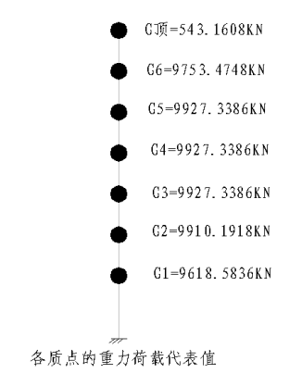

第四部分：横向水平荷载作用下框架
结构的内力和侧移计算
一、横向自振周期的计算：
横向自振周期的计算采用结构顶点的假想位移法。
按式G_{e}=G_{n+1}（1+3×h₁/2/H）将突出房屋重力荷载代表值折算到主体结构的顶层，即：
G_{e}=543.1608×[1+3×3.6/（3.6×5+4.7）]
=650.8153（KN）
基本自振周期T₁（s）可按下式计算：
T₁=1.7ψ_{T} （u_{T}）^{1/2}
注：u_{T}假想把集中在各层楼面处的重力荷载代表值G_{i}作为水平荷载而算得的结构顶点位移。
ψ_{T}结构基本自振周期考虑非承重砖墙影响的折减系数，取0.6。
u_{T}按以下公式计算：
V_{Gi}=∑G_{k}
（△u）_{i}= V_{Gi}/∑D _{ij}
u_{T}=∑（△u）_{k}
注：∑D _{ij} 为第i层的层间侧移刚度。
（△u）_{i}为第i层的层间侧移。
（△u）_{k}为第k层的层间侧移。
s为同层内框架柱的总数。

结构顶点的假想侧移计算过程见下表，其中第六层的G_{i}为G₆和G_{e}之和。
结构顶点的假想侧移计算
层次 | G_{i}（KN） | V_{Gi}（KN） | ∑D _{i}（N/mm） | △u_{i}（mm） | u_{i}（mm）
6 | 10404.2901 | 10404.2901 | 762600 | 13.641 | 265.989
5 | 9927.3386 | 20331.6287 | 762600 | 26.661 | 252.685
4 | 9927.3386 | 30258.9673 | 762600 | 39.679 | 225.685
3 | 9927.3386 | 40186.3059 | 762600 | 52.696 | 186.006
2 | 9910.1918 | 50096.4977 | 729530 | 68.670 | 133.31
1 | 9618.5836 | 59715.0813 | 923810 | 64.640 | 64.64

T₁=1.7ψ_{T} （u_{T}）^{1/2}
=1.7×0.6×(0.265989)^{1/2}
=0.526(s)

二、水平地震作用及楼层地震剪力的计算：
本结构高度不超过40m，质量和刚度沿高度分布比较均匀，变形以剪切型为主，故可用底部剪力法计算水平地震作用，即：
1、结构等效总重力荷载代表值G_{eq}
G_{eq}=0.85∑G_{i}
=0.85×（9618.5836+9910.1918+9927.3386×3+9753.4748+543.1608）
=50666.3128（KN）
2、计算水平地震影响系数а₁
查表得二类场地近震特征周期值T_{g}=0.30s。
查表得设防烈度为8度的а_{max}=0.16
а₁=（T_{g}/T₁）^{0.9}а_{max}
=（0.3/0.526）^{0.9}×0.16
=0.0965

3、结构总的水平地震作用标准值F_{Ek}
F_{Ek}=а₁G_{eq}
=0.0965×50666.3128
=4890.5658（KN）
因1.4T_{g}=1.4×0.3=0.42s<T₁=0.526s，所以应考虑顶部附加水平地震作用。顶部附加地震作用系数
δ_{n}=0.08T₁+0.07=0.08×0.526+0.07=0.1121
△F₆=0.1121×4890.5658=548.2324KN

各质点横向水平地震作用按下式计算：
F_{i}=G_{i}H_{i}F_{Ek}（1-δn）/（∑G_{k}H_{k}）
=4342.333（KN）
地震作用下各楼层水平地震层间剪力V_{i}为
V_{i}=∑F_{k}（i=1，2，…n）

计算过程如下表：
各质点横向水平地震作用及楼层地震剪力计算表
层次 | H_{i}（m） | G_{i}（KN） | G_{i}H_{i}（KN·m） | G_{i}H_{i}/∑G_{j}H_{j} | F_{i}（KN） | V_{i}（KN）
 | 26.3 | 543.1608 | 13959.23 | 0.017 | 73.820 | 73.820
6 | 22.7 | 9753.4748 | 221403.88 | 0.269 | 1168.088 | 1241.908
5 | 19.1 | 9927.3386 | 189612.17 | 0.230 | 998.737 | 2240.645
4 | 15.5 | 9927.3386 | 153873.75 | 0.187 | 812.016 | 3052.662
3 | 11.9 | 9927.3386 | 118135.33 | 0.143 | 620.954 | 3673.615
2 | 8.3 | 9910.1918 | 82254.59 | 0.100 | 434.233 | 4107.848
1 | 4.7 | 9618.5836 | 45207.34 | 0.055 | 238.828 | 4346.676
∑ |  |  | 824446.29

各质点水平地震作用及楼层地震剪力沿房屋高度的分布见下图：
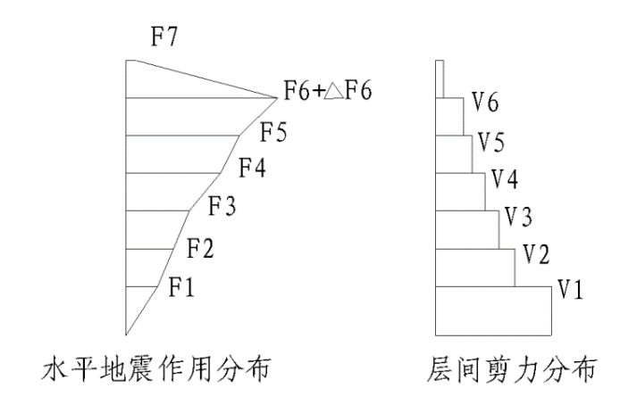

（具体数值见上表）
三、多遇水平地震作用下的位移验算：
水平地震作用下框架结构的层间位移（△u）_{i}和顶点位移u _{i}分别按下列公式计算：
（△u）_{i} = V_{i}/∑D _{ij}
u _{i}=∑（△u）_{k}
各层的层间弹性位移角θ_{e}=（△u）_{i}/h_{i}，根据《抗震规范》，考虑砖填充墙抗侧力作用的框架，层间弹性位移角限值[θ_{e}]<1/550。
计算过程如下表：

横向水平地震作用下的位移验算
层次 | V_{i}  （KN） | ∑D _{i}（N/mm） | （△u）_{i} （mm） | u_{i}  （mm） | h_{i}  （mm） | θ_{e}=（△u）_{i} /h_{i}
6 | 1241.908 | 762600 | 1.629 | 23.723 | 3600 | 1/2210
5 | 2240.645 | 762600 | 2.938 | 22.094 | 3600 | 1/1225
4 | 3052.662 | 762600 | 4.003 | 19.156 | 3600 | 1/899
3 | 3673.615 | 762600 | 4.817 | 15.153 | 3600 | 1/747
2 | 4107.848 | 729530 | 5.631 | 10.336 | 3600 | 1/639
1 | 4346.676 | 923810 | 4.705 | 4.705 | 4700 | 1/999

由此可见，最大层间弹性位移角发生在第二层，1/639<1/550，满足规范要求。

四、水平地震作用下框架内力计算：
1、框架柱端剪力及弯矩分别按下列公式计算：
V_{ij}=D_{ij}V _{i} /∑D_{ij}
M ^{b}_{ij}=V_{ij}*yh M ^{u}_{ij}=V_{ij}（1-y）h
y=y_{n}+y₁+y₂+y₃
注：y_{n}框架柱的标准反弯点高度比。
y₁为上下层梁线刚度变化时反弯点高度比的修正值。
y₂、y₃为上下层层高变化时反弯点高度比的修正值。
y框架柱的反弯点高度比。
底层柱需考虑修正值y₂，第二层柱需考虑修正值y₁和y₃，其它柱均无修正。
下面以②③⑦⑧轴线横向框架内力的计算为例：
各层柱端弯矩及剪力计算（边柱）
层次 | h_{i}（m） | V_{i}（KN） | ∑D _{ij}（N/mm） | 边 柱
 |  |  |  | D_{i1}  （N/mm） | V_{i1}  （KN） | k | y  （m） | M ^{b}_{i1}  （KN·m） | M ^{u}_{i1}（KN·m）
6 | 3.6 | 1241.908 | 762600 | 17681 | 28.794 | 0.363 | 0.18 | 18.66 | 85.00
5 | 3.6 | 2240.645 | 762600 | 17681 | 51.950 | 0.363 | 0.33 | 61.72 | 125.30
4 | 3.6 | 3052.662 | 762600 | 17681 | 70.776 | 0.363 | 0.40 | 101.92 | 152.88
3 | 3.6 | 3673.615 | 762600 | 17681 | 85.173 | 0.363 | 0.45 | 137.98 | 168.64
2 | 3.6 | 4107.848 | 729530 | 17681 | 99.558 | 0.363 | 0.55 | 197.12 | 161.28
1 | 4.7 | 4346.676 | 923810 | 25112 | 118.156 | 0.352 | 0.73 | 405.39 | 149.94

例：第六层边柱的计算：
V_{i1}=17681×1241.908/762600=28.794（KN）
y=y _{n}=0.18（m） （无修正）
M ^{b}_{i1}=28.794×0.18×3.6=18.66（KN*m）
各层柱端弯矩及剪力计算（中柱）
层次 | h_{i}（m） | V_{i}（KN） | ∑D _{ij}（N/mm） | 中 柱
 |  |  |  | D_{i2}  （N/mm） | V_{i2}  （KN） | k | Y  （m） | M ^{b}_{i2}（KN·m） | M ^{u}_{i2}（KN·m）
6 | 3.6 | 1241.908 | 762600 | 27556 | 44.875 | 0.632 | 0.30 | 48.46 | 113.08
5 | 3.6 | 2240.645 | 762600 | 27556 | 80.964 | 0.632 | 0.40 | 116.59 | 174.88
4 | 3.6 | 3052.662 | 762600 | 27556 | 110.306 | 0.632 | 0.45 | 178.70 | 218.41
3 | 3.6 | 3673.615 | 762600 | 27556 | 132.743 | 0.632 | 0.45 | 215.04 | 262.83
2 | 3.6 | 4107.848 | 729530 | 27556 | 155.163 | 0.632 | 0.54 | 301.64 | 256.95
1 | 4.7 | 4346.676 | 923810 | 29552 | 139.047 | 0.614 | 0.65 | 424.79 | 228.73

梁端弯矩、剪力及柱轴力的计算
层次 | 边梁 |  |  |  | 走道梁 |  |  |  | 柱轴力
层次 | M^{l}_{b} | M^{r}_{b} | l | V_{b} | M^{l}_{b} | M^{r}_{b} | l | V_{b} | 边柱N | 中柱N
6 | 85.00 | 64.91 | 7.20 | 20.82 | 48.17 | 48.17 | 2.40 | 40.14 | -20.82 | -19.32
5 | 143.96 | 128.19 | 7.20 | 37.80 | 95.15 | 95.15 | 2.40 | 79.29 | -58.62 | -60.81
4 | 214.60 | 192.28 | 7.20 | 56.51 | 142.72 | 142.72 | 2.40 | 118.92 | -115.13 | -123.22
3 | 270.56 | 253.43 | 7.20 | 72.78 | 188.10 | 188.10 | 2.40 | 156.75 | -187.91 | -207.19
2 | 299.26 | 270.91 | 7.20 | 79.19 | 201.08 | 201.08 | 2.40 | 167.57 | -267.10 | -295.57
1 | 347.06 | 304.42 | 7.20 | 90.48 | 225.95 | 225.95 | 2.40 | 188.29 | -357.58 | -393.38

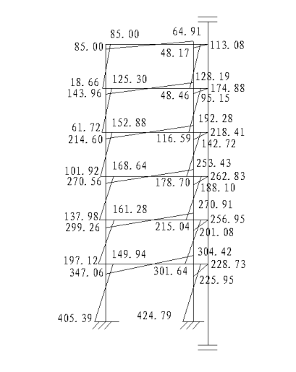

②③⑦⑧轴线横向框架弯矩图（KN*m）

②③⑦⑧轴线横向框架梁剪力图（KN） ②③⑦⑧轴线横向框架柱轴力图（KN）

第五部分：竖向荷载作用下框架结构的内力计算
（横向框架内力计算）
一、计算单元的选择确定：
取③轴线横向框架进行计算，如下图所示：
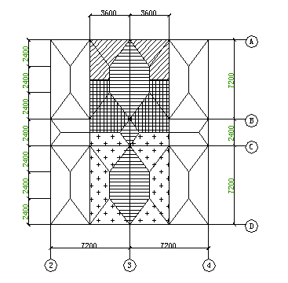
计算单元宽度为7.2m，由于房间内布置有次梁（b×h=200mm×400mm），故直接传给该框架的楼面荷载如图中的水平阴影所示。计算单元范围内的其余楼面荷载则通过次梁和纵向框架梁以集中力的形式传给横向框架，作用于各节点上。由于纵向框架梁的中心线与柱的中心线不重合，所以在框架节点上还作用有集中力矩。
二、荷载计算：
1、恒载作用下柱的内力计算：
恒荷载作用下各层框架梁上的荷载分布如下图所示：
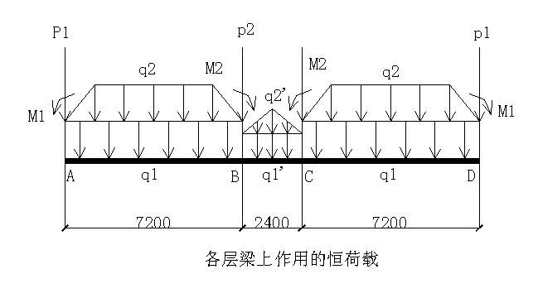
（1）、对于第6层，
q₁、q₁，代表横梁自重，为均布荷载形式。
q₁=0.3×0.6×25=4.5 KN/m
q₁，=0.25×0.4×25=2.5KN/m
q₂、和q₂，分别为屋面板和走道板传给横梁的梯形荷载和三角形荷载。
q₂=5.35×3.6=19.26 KN/m
q₂，=5.35×1.8=9.63 KN/m

P₁、P₂分别由边纵梁、中纵梁直接传给柱的恒载，它包括主梁自重、次梁自重、楼板重等重力荷载，计算如下：
P₁=[（3.6×2.4/2）×2+（2.4+7.2）×1.8/2] ×5.35+4.5×7.2
+0.2×0.4×25×7.2=132.95 KN
P₂=[（3.6×2.4/2）×2+（2.4+7.2）×1.8/2+（2.7+3.6）×2×1.2
/2] ×5.35+4.5×7.2+0.2×0.4×25×7.2=173.39 KN
集中力矩M₁=P₁e₁
=132.95×（0.65-0.3）/2
=23.27 KN·m
M₂=P₂e₂
=173.39×（0.65-0.3）/2
=30.34 KN·m
（2）、对于2-5层，
包括梁自重和其上横墙自重，为均布荷载，其它荷载的计算方法同第6层。
q₁=4.5+0.24×3.0×5.5=8.46 KN/m
q₁，=0.25×0.4×25=2.5KN/m
q₂、和q₂，分别为楼面板和走道板传给横梁的梯形荷载和三角形荷载。
q₂=3.95×3.6=14.22 KN/m
q₂，=3.95×1.8=7.11 KN/m
外纵墙线密度 [（7.2×3.0-1.8×2.1×2）×0.24×5.5+2×1.8×2.1×0.4]/7.2=2.99 KN/m
P₁=（3.6×2.4+9.6×0.9）×3.95+（4.5+2.99）×7.2+0.2×0.4×25×7.2
=130.28 KN
P₂=（3.6×2.4+9.6×0.9+6.3×1.2）×3.95+8.46×7.2+0.15×0.3×25×7.2
=167.13 KN
集中力矩M₁=P₁e₁
=130.28×（0.65-0.3）/2
=22.80 KN·m
M₂=P₂e₂
=167.13×（0.65-0.3）/2
=29.25 KN·m
（3）、对于第1层，
柱子为700mm×700mm，其余数据同2-5层，则
q₁=4.5+0.24×3.0×5.5=8.46 KN/m
q₁，=0.25×0.4×25=2.5KN/m
q₂、和q₂，分别为楼面板和走道板传给横梁的梯形荷载和三角形荷载。
q₂=3.95×3.6=14.22 KN/m
q₂，=3.95×1.8=7.11 KN/m
外纵墙线密度 [（7.2×3.0-1.8×2.1×2）×0.24×5.5+2×1.8×2.1*0.4]/7.2=2.99 KN/m
P₁=（3.6×2.4+9.6×0.9）×3.95+（4.5+2.99）×7.2+0.2×0.4×25×7.2
=130.28 KN
P₂=（3.6×2.4+9.6×0.9+6.3×1.2）×3.95+8.46×7.2+0.2×0.4×25×7.2
=167.13 KN
集中力矩M₁=P₁e₁
=130.28×（0.70-0.3）/2
=26.06 KN·m
M₂=P₂e₂
=167.13×（0.70-0.3）/2
=33.43 KN·m
2、活载作用下柱的内力计算：
活荷载作用下各层框架梁上的荷载分布如下图所示：
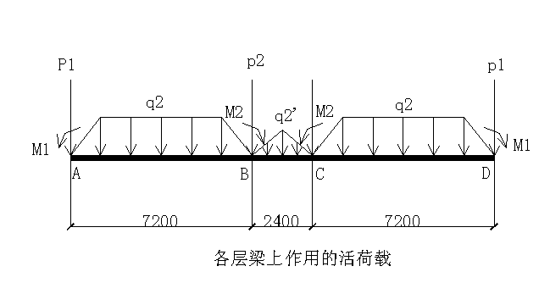
（1）、对于第6层，
q₂=2.0×3.6=7.2 KN/m
q₂，=2.0×1.8=3.6 KN/m
P₁=（3.6×2.4+9.6×0.9）×2.0=34.56 KN
P₂=（3.6×2.4+9.6×0.9+6.3×1.2）×2.0=49.68 KN
集中力矩M₁=P₁e₁
=34.56×（0.65-0.3）/2
=6.05 KN·m
M₂=P₂e₂
=49.68×（0.65-0.3）/2
=8.69 KN·m
同理，在屋面雪荷载的作用下：
q₂=0.2×3.6=0.72 KN/m
q₂，=0.2×1.8=0.36 KN/m
P₁=（3.6×2.4+9.6×0.9）×0.2=3.456 KN
P₂=（3.6×2.4+9.6×0.9+6.3×1.2）×0.2=4.968 KN
集中力矩M₁=P₁e₁
=3.456×（0.65-0.3）/2
=0.605 KN·m
M₂=P₂e₂
=4.968×（0.65-0.3）/2
=0.869 KN·m
（2）、对于第2-5层，
q₂=2.0×3.6=7.2 KN/m
q₂，=2.0×1.8=3.6 KN/m
P₁=（3.6×2.4+9.6×0.9）×2.0=34.56 KN
P₂=（3.6×2.4+9.6×0.9+6.3×1.2）×2.0=49.68 KN
集中力矩M₁=P₁e₁
=34.56*（0.65-0.3）/2
=6.05 KN·m
M₂=P₂e₂
=49.68*（0.65-0.3）/2
=8.69 KN·m
（3）、对于第1层，
q₂=2.0×3.6=7.2 KN/m
q₂，=2.0×1.8=3.6 KN/m
P₁=（3.6×2.4+9.6×0.9）×2.0=34.56 KN
P₂=（3.6×2.4+9.6×0.9+6.3×1.2）×2.0=49.68 KN
集中力矩M₁=P₁e₁
=34.56×（0.70-0.3）/2
=6.91 KN·m
M₂=P₂e₂
=49.68×（0.70-0.3）/2
=9.94 KN·m
将计算结果汇总如下两表：
横向框架恒载汇总表
层次 | q₁  （KN/m） | q₁，  （KN/m） | q₂  （KN/m） | q₂，  （KN/m） | P₁  （KN） | P₂  （KN） | M₁  （KN·m） | M₂  （KN·m）
6 | 4.5 | 2.5 | 19.26 | 9.63 | 132.95 | 173.39 | 23.27 | 30.34
2-5 | 8.46 | 2.5 | 14.22 | 7.11 | 130.28 | 167.13 | 22.80 | 29.25
1 | 8.46 | 2.5 | 14.22 | 7.11 | 130.28 | 167.13 | 26.06 | 33.43
横向框架活载汇总表
层次 | q₂  （KN/m） | q₂，  （KN/m） | P₁  （KN） | P₂  （KN） | M₁  （KN·m） | M₂  （KN·m）
6 | 7.2  （0.72） | 3.6  （0.36） | 34.56  （3.456） | 49.68  （4.968） | 6.05  （0.605） | 8.69  （0.869）
2-5 | 7.2 | 3.6 | 34.56 | 49.68 | 6.05 | 8.69
1 | 7.2 | 3.6 | 34.56 | 49.68 | 6.91 | 9.94
注：表中括号内数值对应于屋面雪荷载作用情况。
3、恒荷载作用下梁的内力计算：
恒荷载作用下各层框架梁上的荷载分布如下图所示：
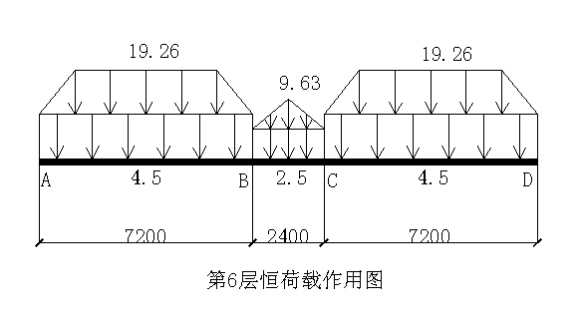
等效于均布荷载与梯形、三角形荷载的叠加。α=a/l=2.4/7.2=1/3
（1）、对于第6层，
-M_{AB}=q₁l²₁/12+q₂l²₁（1-2α²+α³）
=4.5×7.2²/12+19.26×7.2²×[1-2×（1/3）²+（1/3）³]/12
=87.24 （KN*m）
-M_{BC}=q₁，l²₂/12+5q₂，l²₂/96
=2.5×2.4²/12+5×9.63*2.4²/96
=4.09 （KN·m）
（2）、对于第1-5层，
-M_{AB}=q₁l²₁/12+q₂l²₁（1-2α²+α³）
=8.46×7.2²/12+14.22×7.2²×[1-2×（1/3）²+（1/3）³]/12
=86.60 （KN·m）
-M_{BC}=q₁，l²₂/12+5q₂，l²₂/96
=2.5×2.4²/12+5×7.11×2.4²/96
=3.33 （KN·m）

4、活荷载作用下梁的内力计算：
活荷载作用下各层框架梁上的荷载分布如下图所示：
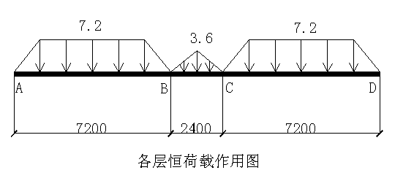
对于第1-6层，
-M_{AB}=q₂l²₁（1-2α²+α³）
=7.2×7.2²×[1-2×（1/3）²+（1/3）³]/12
=25.34 （KN·m）
-M_{BC}= 5q₂，l²₂/96
=5×3.6×2.4²/96
=1.08 （KN·m）

三、内力计算：
梁端、柱端弯矩采用弯矩二次分配法计算，由于结构和荷载均对称，故计算时可用半框架，弯矩计算如下图所示：

四、梁端剪力和柱轴力的计算：
1、恒载作用下：
例：第6层：荷载引起的剪力：V_{A}=V_{B}=（19.26×4.8+4.5×7.2）/2
=62.42 KN
V_{B}=V_{C}=（9.63×1.2+2.5×2.4）/2
=8.78 KN
本方案中，弯矩引起的剪力很小，可忽略不计。
A柱： N_{顶}=132.95+62.42=195.37 KN
柱重：0.65×0.65×3.6×25=38.02 KN
N_{底}= N_{顶}+38.02=233.39 KN
B柱： N_{顶}=173.39+64.42+8.78=246.59 KN
恒载作用下梁端剪力及柱轴力（KN）
层次 | 荷载引起的剪力 |  | 柱轴力
层次 | AB跨 | BC跨 | A柱 |  | B柱
层次 | V_{A}=V_{B} | V_{B}=V_{C} | N_{顶} | N_{底} | N_{顶} | N_{底}
6 | 62.42 | 8.78 | 195.37 | 233.39 | 246.59 | 284.61
5 | 64.58 | 7.27 | 428.25 | 466.27 | 523.59 | 561.61
4 | 64.58 | 7.27 | 661.13 | 699.15 | 800.59 | 838.61
3 | 64.58 | 7.27 | 894.01 | 932.03 | 1077.59 | 1115.61
2 | 64.58 | 7.27 | 1126.89 | 1164.91 | 1354.59 | 1392.61
1 | 64.58 | 7.27 | 1359.77 | 1397.79 | 1631.59 | 1669.61
2、活载作用下：
例：第6层：荷载引起的剪力：AB跨：V_{A}=V_{B}=7.2×4.8/2=17.28 KN
BC跨：V_{B}=V_{C}=3.6×1.2/2=2.16 KN
A柱：N_{顶}= N_{底}=34.56+17.28=51.84 KN
B柱：N_{顶}= N_{底}=49.68+17.28+2.16=69.12 KN
活载作用下梁端剪力及柱轴力（KN）
层次 | 荷载引起的剪力 |  | 柱轴力
层次 | AB跨 | BC跨 | A柱 | B柱
层次 | V_{A}=V_{B} | V_{B}=V_{C} | N_{顶}=N_{底} | N_{顶}=N_{底}
6 | 17.28 | 2.16 | 51.84 | 69.12
5 | 17.28 | 2.16 | 103.68 | 138.24
4 | 17.28 | 2.16 | 155.52 | 207.36
3 | 17.28 | 2.16 | 207.36 | 276.48
2 | 17.28 | 2.16 | 259.20 | 345.60
1 | 17.28 | 2.16 | 311.04 | 414.72
五、框架梁的内力组合：
1、结构抗震等级：
根据《抗震规范》，本方案为二级抗震等级。
2、框架梁内力组合：
本方案考虑了三种内力组合，即1.2S_{Gk}+1.4S_{Qk}，1.35 S_{Gk} +1.0 S_{Qk}
及1.2S_{GE}+1.3S_{Ek}。
考虑到钢筋混凝土结构具有塑性内力重分布的性质，在竖向荷载下可以适当降低梁端弯矩，进行调幅（调幅系数取0.8），以减少负弯矩钢筋的拥挤现象。
η_{vb}梁端剪力增大系数，二级取1.2。
各层梁的内力组合和梁端剪力调整结果如下表：
层次 | 截面位置 | 内力 | S_{Gk调幅后} | S_{Qk调幅后} | S_{Ek(1)} | S_{Ek(2)} | γ_{Re}[1.2×（S_{Gk}+0.5S_{Qk}）+1.3S_{Ek}] |  | 1.35S_{Gk} +1.0S_{Qk} | 1.2S_{Gk}+  1.4S_{Qk} | γ_{Re}M_{max} | V=γ_{Re}[  η_{vb}（M ^{l}_{b} +M ^{r}_{b}）/l_{n} +V _{Gb}]
 |  |  |  |  |  |  | 1 | 2
6 | A | M | -62.49 | -17.98 | 85.00 | -85.00 | 18.54 | -147.21 | -102.34 | -100.16 | -147.21 | 92.09
6 | A | V | 62.42 | 17.28 | -20.82 | 20.82 | 43.65 | 84.25 | 101.55 | 99.10 | -147.21 | 92.09
6 | B_{左} | M | -67.54 | -19.77 | -64.91 | 64.91 | -132.97 | -6.40 | -110.95 | -108.73 | -132.97 | 92.09
6 | B_{左} | V | 64.42 | 17.28 | 20.82 | -20.82 | 86.05 | 45.45 | 104.25 | 101.50 | -132.97 | 92.09
6 | B_{右} | M | -10.01 | -2.75 | 48.17 | -48.17 | 36.72 | -57.21 | -16.26 | -15.86 | -57.21 | 87.33
6 | B_{右} | V | 8.78 | 2.16 | -40.14 | 40.14 | -30.26 | 48.01 | 14.01 | 13.56 | -57.21 | 87.33
5 | A | M | -68.50 | -19.94 | 143.96 | -143.96 | 69.74 | -210.98 | -112.42 | -110.12 | -210.98 | 114.73
5 | A | V | 64.58 | 17.28 | -37.80 | 37.80 | 29.04 | 102.75 | 104.46 | 101.69 | -210.98 | 114.73
5 | B_{左} | M | -69.62 | -20.48 | -128.19 | 128.19 | -196.86 | 53.11 | -114.47 | -112.22 | -196.86 | 114.73
5 | B_{左} | V | 64.58 | 17.28 | 37.80 | -37.80 | 102.75 | 29.04 | 104.46 | 101.69 | -196.86 | 114.73
5 | B_{右} | M | -5.31 | -1.58 | 95.15 | -95.15 | 87.28 | -98.26 | -8.75 | -8.58 | -98.26 | 142.26
5 | B_{右} | V | 7.27 | 2.16 | -79.29 | 79.29 | -69.79 | 84.82 | 11.97 | 11.75 | -98.26 | 142.26
4 | A | M | -67.27 | -19.58 | 214.60 | -214.60 | 139.88 | -278.59 | -110.39 | -108.14 | -278.59 | 138.90
4 | A | V | 64.58 | 17.28 | -56.51 | 56.51 | 10.80 | 121.00 | 104.46 | 101.69 | -278.59 | 138.90
4 | B_{左} | M | -68.96 | -20.30 | -192.28 | 192.28 | -258.67 | 116.27 | -113.40 | -111.17 | -258.67 | 138.90
4 | B_{左} | V | 64.58 | 17.28 | 56.51 | -56.51 | 121.00 | 10.80 | 104.46 | 101.69 | -258.67 | 138.90
4 | B_{右} | M | -5.80 | -1.73 | 142.72 | -142.72 | 133.15 | -145.15 | -9.56 | -9.38 | -145.15 | 206.57
4 | B_{右} | V | 7.27 | 2.16 | -118.92 | 118.92 | -108.43 | 123.46 | 11.97 | 11.75 | -145.15 | 206.57
3 | A | M | -67.27 | -19.58 | 270.56 | -270.56 | 194.44 | -333.15 | -110.39 | -108.14 | -333.15 | 159.15
3 | A | V | 64.58 | 17.28 | -72.78 | 72.78 | -5.06 | 136.86 | 104.46 | 101.69 | -333.15 | 159.15
3 | B_{左} | M | -68.96 | -20.30 | -253.43 | 253.43 | -318.29 | 175.90 | -113.40 | -111.17 | -318.29 | 159.15
3 | B_{左} | V | 64.58 | 17.28 | 72.78 | -72.78 | 136.86 | -5.06 | 104.46 | 101.69 | -318.29 | 159.15
3 | B_{右} | M | -5.80 | -1.73 | 188.10 | -188.10 | 177.40 | -189.40 | -9.56 | -9.38 | -189.40 | 267.26
3 | B_{右} | V | 7.27 | 2.16 | -156.75 | 156.75 | -145.32 | 160.35 | 11.97 | 11.75 | -189.40 | 267.26
2 | A | M | -67.17 | -19.55 | 299.26 | -299.26 | 222.53 | -361.03 | -110.23 | -107.97 | -361.03 | 168.07
2 | A | V | 64.58 | 17.28 | -79.19 | 79.19 | -11.31 | 143.11 | 104.46 | 101.69 | -361.03 | 168.07
2 | B_{左} | M | -68.86 | -20.29 | -270.91 | 270.91 | -335.24 | 193.03 | -113.25 | -111.04 | -335.24 | 168.07
2 | B_{左} | V | 64.58 | 17.28 | 79.19 | -79.19 | 143.11 | -11.31 | 104.46 | 101.69 | -335.24 | 168.07
2 | B_{右} | M | -5.87 | -1.73 | 201.08 | -201.08 | 189.99 | -202.11 | -9.65 | -9.47 | -202.11 | 284.69
2 | B_{右} | V | 7.27 | 2.16 | -167.57 | 167.57 | -155.87 | 170.90 | 11.97 | 11.75 | -202.11 | 284.69
1 | A | M | -65.86 | -19.19 | 347.06 | -347.06 | 270.47 | -406.29 | -108.10 | -105.90 | -406.29 | 182.70
1 | A | V | 64.58 | 17.28 | -90.48 | 90.48 | -22.32 | 154.12 | 104.46 | 101.69 | -406.29 | 182.70
1 | B_{左} | M | -68.15 | -19.98 | -304.42 | 304.42 | -367.14 | 226.48 | -111.98 | -109.75 | -367.14 | 182.70
1 | B_{左} | V | 64.58 | 17.28 | 90.48 | -90.48 | 154.12 | -22.32 | 104.46 | 101.69 | -367.14 | 182.70
1 | B_{右} | M | -6.23 | -1.91 | 225.95 | -225.95 | 213.83 | -226.77 | -10.32 | -10.15 | -226.77 | 318.50
1 | B_{右} | V | 7.27 | 2.16 | -188.29 | 188.29 | -176.07 | 191.10 | 11.97 | 11.75 | -226.77 | 318.50
3、跨间最大弯矩的计算：
以第一层AB跨梁为例，说明计算方法和过程。
计算理论：根据梁端弯矩的组合值及梁上荷载设计值，由平衡条件确定。
1）均布和梯形荷载下，如下图：
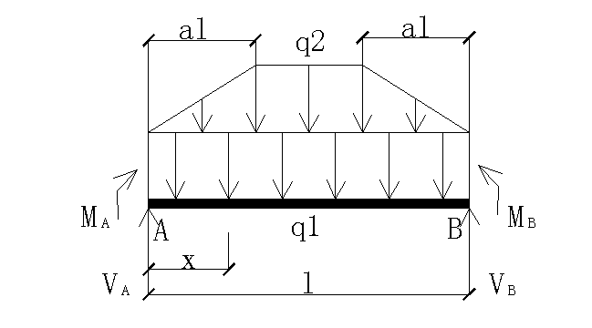

V_{A}= -（M_{A}+M_{B}）/l+q₁l/2+（1-a）lq₂/2
若V_{A}-（2q₁+q₂）al/2≤0，说明x≤al，其中x为最大正弯矩截面至A支座的距离，则x可由下式求解：
V_{A}-q₁x-x²q₂/（2al）=0
将求得的x值代入下式即可得跨间最大正弯矩值：
M_{max}=M_{A}+V_{A}x-q₁x²/2-x³q₂/（6al）
若V_{A}-（2q₁+q₂）al/2>0，说明x>al，则
x=（V_{A}+alq₂/2）/（q₁+q₂）
可得跨间最大正弯矩值：
M_{max}=M_{A}+V_{A}x-（q₁+ q₂）x²/2+alq₂（x-al/3）/2
若V_{A}≤0，则M_{max}=M_{A}
2）同理，三角形分布荷载和均布荷载作用下，如下图：
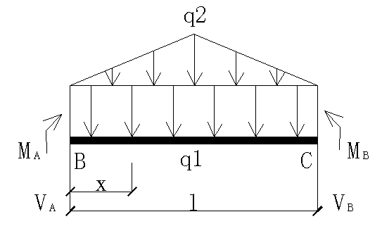

V_{A}= -（M_{A}+M_{B}）/l+q₁l/2+q₂l/4
x可由下式解得： V_{A}=q₁x+x²q₂/l
可得跨间最大正弯矩值：M_{max}=M_{A}+V_{A}x-q₁x²/2-x³q₂/3l
第1层AB跨梁：
梁上荷载设计值：q₁=1.2×8.46=10.15 KN/m
q₂=1.2×（14.22+0.5×7.2）=21.38 KN/m
左震： M_{A}=270.47/0.75=360.63 KN·m
M_{B}=-367.14/0.75=-489.52 KN·m
V_{A}= -（M_{A}-M_{B}）/l+q₁l/2+（1-a）lq₂/2
=-（360.63+489.52）/7.2+10.15×7.2/2+21.38×7.2/3
=-30.22 KN<0
则M_{max}发生在左支座，
M_{max} =1.3M_{Ek}-1.0M_{GE}
=1.3×347.06-（65.86+0.5×19.19）
=375.72 KN·m
γ_{Re}M_{max}=0.75×375.72=281.79 KN·m
右震： M_{A}=-406.29/0.75=-541.72 KN·m
M_{B}=226.48/0.75=301.97 KN·m
V_{A}= -（M_{A}-M_{B}）/l+q₁l/2+（1-a）lq₂/2
=（541.72+301.97）/7.2+10.15×7.2/2+21.38×7.2/3
=205.03 KN
由于205.03-（2×10.15+21.38）×2.4/2=155.01>0，故x>al=l/3=2.4m
x=（V_{A}+alq₂/2）/（q₁+q₂）
=（205.03+1.2×21.38）/（10.15+21.38）
=5.73m
M_{max}=M_{A}+V_{A}x-（q₁+q₂）x²/2+alq₂（x-al/3）/2
=-541.72+205.03×5.73-（10.15+21.38）×（5.73）²/2
+21.38×2.4×（5.73-2.4/3）/2
=241.98 KN·m
γ_{RE}M_{max}=0.75×241.98=181.48 KN·m
其它跨间的最大弯矩计算结果见下表：
跨间最大弯矩计算结果表
层次 | 1 |  | 2 |  | 3
跨 | AB | BC | AB | BC | AB | BC
M_{max} | 281.79 | 214.91 | 234.07 | 191.00 | 206.00 | 178.40
层次 | 4 |  | 5 |  | 6
跨 | AB | BC | AB | BC | AB | BC
M_{max} | 151.44 | 134.15 | 81.51 | 88.20 | 29.26 | 38.43
4、梁端剪力的调整：
抗震设计中，二级框架梁和抗震墙中跨高比大于2.5，其梁端剪力设计值应按下式调整：
V=γ_{Re}[η_{vb}（M ^{l}_{b} +M ^{r}_{b}）/l_{n} +V _{Gb}]
（1）、对于第6层，
AB跨：受力如图所示：
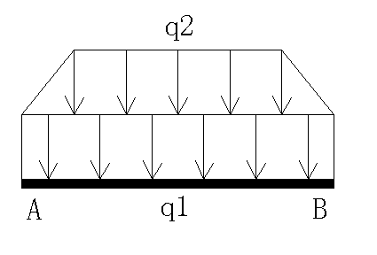
梁上荷载设计值：q₁=1.2×4.5=5.4 KN/m
q₂=1.2×（19.26+0.5×7.2）=27.43 KN/m
V _{Gb}=5.4×7.2/2+27.43×4.8/2=85.27 KN
l_{n}=7.2-0.65=6.55 m
左震：M ^{l}_{b}=18.54/0.75=24.72 KN·m
M ^{r}_{b}=-132.97/0.75=-177.29 KN·m
V=γ_{Re}[η_{vb}（M ^{l}_{b} +M ^{r}_{b}）/l_{n} +V _{Gb}]
=0.75×[1.2×（24.72+177.29）/6.55+85.27]
=91.71 KN
右震：M ^{l}_{b}=147.21/0.75=196.28 KN·m
M ^{r}_{b}=6.4/0.75=8.53 KN·m

V=γ_{Re}[η_{vb}（M ^{l}_{b} +M ^{r}_{b}）/l_{n} +V _{Gb}]
=0.75×[1.2×（196.28+8.53）/6.55+85.27]
=92.09 KN
BC跨：受力如图所示：
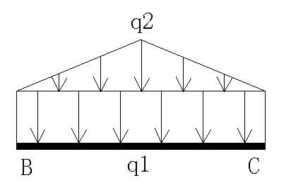
梁上荷载设计值：q₁=1.2×2.5=3.0 KN/m
q₂=1.2×（9.63+0.5*3.6）=13.72 KN/m
V _{Gb}=3.0×2.4/2+13.72×1.2/2=11.83 KN
l_{n}=2.4-0.65=1.75 m

左震：M ^{l}_{b}= M ^{r}_{b}=36.72/0.75=48.96 KN·m
V=γ_{Re}[η_{vb}（M ^{l}_{b} +M ^{r}_{b}）/l_{n} +V _{Gb}]
=0.75×[1.2×2×48.96/1.75+11.83]
=59.23 KN
右震：M ^{l}_{b}= M ^{r}_{b}=57.21/0.75=76.28 KN·m
V=γ_{Re}[η_{vb}（M ^{l}_{b} +M ^{r}_{b}）/l_{n} +V _{Gb}]
=0.75×[1.2×2×76.28/1.75+11.83]
=87.33 KN

（2）、对于第1-5层，
AB跨：q₁=1.2×8.46=10.15 KN/m
q₂=1.2×（14.22+0.5×7.2）=21.38 KN/m
V _{Gb}=10.15×7.2/2+21.38×4.8/2=87.85 KN
BC跨：q₁=1.2×2.5=3.0 KN/m
q₂=1.2×（7.11+0.5×3.6）=10.69 KN/m
V _{Gb}=3.0×2.4/2+10.69×1.2/2=10.01 KN
剪力调整方法同上，结果见47页各层梁的内力组合和梁端剪力调整表。

六、框架柱的内力组合：
取每层柱顶和柱底两个控制截面，组合结果如下表：

横向框架A柱弯矩和轴力组合
层次 | 截面 | 内力 | S_{Gk调幅后} | S_{Qk调幅后} | S_{Ek（1）} | S_{Ek（2）} | γ_{Re}[1.2×（S_{Gk}+0.5S_{Qk}）+1.3S_{Ek}] |  | 1.35S_{Gk} +1.0S_{Qk} | 1.2S_{Gk}+1.4S_{Qk} | M_{max} | M | M
 |  |  |  |  |  |  | 1 | 2 | 1.35S_{Gk} +1.0S_{Qk} | 1.2S_{Gk}+1.4S_{Qk} | N | N_{min} | N_{max}
6 | 柱顶 | M | 58.84 | 16.43 | -85.00 | 85.00 | -22.53 | 143.22 | 95.86 | 93.61 | 143.22 | -22.52 | 95.86
6 | 柱顶 | N | 195.37 | 51.84 | -20.82 | 20.82 | 178.86 | 219.46 | 315.59 | 307.02 | 219.46 | 178.86 | 315.59
6 | 柱底 | M | -36.41 | -10.94 | 18.66 | -18.66 | -19.50 | -55.89 | -60.09 | -59.01 | -60.09 | -19.50 | -60.09
6 | 柱底 | N | 233.39 | 51.84 | -20.82 | 20.82 | 213.08 | 253.68 | 366.92 | 352.64 | 366.92 | 213.08 | 366.92
5 | 柱顶 | M | 26.42 | 7.94 | -125.30 | 125.30 | -94.82 | 149.52 | 43.61 | 42.82 | 149.52 | -94.82 | 43.61
5 | 柱顶 | N | 428.25 | 103.68 | -58.62 | 58.62 | 374.93 | 489.24 | 681.82 | 659.05 | 489.24 | 374.93 | 681.82
5 | 柱底 | M | -30.65 | -9.21 | 61.72 | -61.72 | 28.45 | -91.91 | -50.59 | -49.67 | -91.91 | 28.45 | -50.59
5 | 柱底 | N | 466.27 | 103.68 | -58.62 | 58.62 | 409.14 | 523.45 | 733.14 | 704.68 | 523.45 | 409.14 | 733.14
4 | 柱顶 | M | 30.65 | 9.21 | -152.88 | 152.88 | -117.3 | 180.79 | 50.59 | 49.67 | 180.79 | -117.33 | 50.59
4 | 柱顶 | N | 661.13 | 155.52 | -115.13 | 115.13 | 552.75 | 777.25 | 1048.05 | 1011.1 | 777.25 | 552.75 | 1048.05
4 | 柱底 | M | -30.65 | -9.21 | 101.92 | -101.92 | 67.64 | -131.10 | -50.59 | -49.67 | -131.10 | 67.64 | -50.59
4 | 柱底 | N | 699.15 | 155.52 | -115.13 | 115.13 | 586.97 | 811.47 | 1099.37 | 1056.7 | 811.47 | 586.97 | 1099.37
3 | 柱顶 | M | 30.65 | 9.21 | -168.64 | 168.64 | -132.7 | 196.15 | 50.59 | 49.67 | 196.15 | -132.70 | 50.59
3 | 柱顶 | N | 894.01 | 207.36 | -187.91 | 187.91 | 714.71 | 1081.13 | 1414.27 | 1363.1 | 1081.13 | 714.71 | 1414.27
3 | 柱底 | M | -31.00 | -9.31 | 137.98 | -137.98 | 102.44 | -166.62 | -51.16 | -50.23 | -166.62 | 102.44 | -51.16
3 | 柱底 | N | 932.03 | 207.36 | -187.91 | 187.91 | 748.93 | 1115.35 | 1465.60 | 1408.7 | 1115.35 | 748.93 | 1465.60
2 | 柱顶 | M | 30.16 | 9.08 | -161.28 | 161.28 | -126.0 | 188.48 | 49.80 | 48.90 | 188.48 | -126.02 | 49.80
2 | 柱顶 | N | 1126.9 | 259.20 | -267.10 | 267.10 | 870.42 | 1391.26 | 1780.50 | 1715.2 | 1391.26 | 870.42 | 1780.50
2 | 柱底 | M | -34.58 | -10.48 | 197.12 | -197.12 | 156.35 | -228.03 | -57.16 | -56.17 | -228.03 | 156.35 | -57.16
2 | 柱底 | N | 1164.9 | 259.20 | -267.10 | 267.10 | 904.64 | 1425.48 | 1831.83 | 1760.8 | 1425.48 | 904.64 | 1831.83
1 | 柱顶 | M | 21.68 | 6.59 | -149.94 | 149.94 | -123.7 | 168.67 | 35.86 | 35.24 | 168.67 | -123.71 | 35.86
1 | 柱顶 | N | 1359.8 | 311.04 | -357.58 | 357.58 | 1015.1 | 1712.40 | 2146.73 | 2067.2 | 1712.40 | 1015.12 | 2146.73
1 | 柱底 | M | -10.84 | -3.30 | 405.39 | -405.39 | 384.01 | -406.50 | -17.93 | -17.63 | -406.50 | 384.01 | -17.93
1 | 柱底 | N | 1397.8 | 311.04 | -357.58 | 357.58 | 1049.3 | 1746.62 | 2198.06 | 2112.8 | 1746.62 | 1049.34 | 2198.06

横向框架B柱弯矩和轴力组合
层次 | 截面 | 内力 | S_{Gk调幅后} | S_{Qk调幅后} | S_{Ek（1）} | S_{Ek（2）} | γ_{Re}[1.2×（S_{Gk}+0.5S_{Qk}）+1.3S_{Ek}] |  | 1.35S_{Gk} +1.0S_{Qk} | 1.2S_{Gk}+  1.4S_{Qk} | M_{max} | M | M
 |  |  |  |  |  |  | 1 | 2 | 1.35S_{Gk} +1.0S_{Qk} | 1.2S_{Gk}+  1.4S_{Qk} | N | N_{min} | N_{max}
6 | 柱顶 | M | -41.56 | -11.57 | -113.08 | 113.08 | -152.86 | 67.64 | -67.68 | -66.07 | -152.86 | -152.86 | -67.68
6 | 柱顶 | N | 246.59 | 69.12 | -19.32 | 19.32 | 234.20 | 271.87 | 402.02 | 392.68 | 234.20 | 234.20 | 402.02
6 | 柱底 | M | 28.53 | 7.82 | 48.46 | -48.46 | 76.44 | -18.05 | 46.34 | 45.18 | 76.44 | 76.44 | 46.34
6 | 柱底 | N | 284.61 | 69.12 | -19.32 | 19.32 | 268.42 | 306.09 | 453.34 | 438.30 | 268.42 | 268.42 | 453.34
5 | 柱顶 | M | -22.61 | -6.13 | -174.88 | 174.88 | -193.62 | 147.40 | -36.65 | -35.71 | -193.62 | -193.62 | -36.65
5 | 柱顶 | N | 523.59 | 138.24 | -60.81 | 60.81 | 474.15 | 592.73 | 845.09 | 821.84 | 474.15 | 474.15 | 845.09
5 | 柱底 | M | 24.86 | 6.77 | 116.59 | -116.59 | 139.10 | -88.25 | 40.33 | 39.31 | 139.10 | 139.10 | 40.33
5 | 柱底 | N | 561.61 | 138.24 | -60.81 | 60.81 | 508.37 | 626.95 | 896.41 | 867.47 | 508.37 | 508.37 | 896.41
4 | 柱顶 | M | -24.86 | -6.77 | -218.41 | 218.41 | -238.37 | 187.53 | -40.33 | -39.31 | -238.37 | -238.37 | -40.33
4 | 柱顶 | N | 800.59 | 207.36 | -132.22 | 132.22 | 684.93 | 942.76 | 1288.16 | 1251.0 | 684.93 | 684.93 | 1288.16
4 | 柱底 | M | 24.86 | 6.77 | 178.70 | -178.70 | 199.65 | -148.81 | 40.33 | 39.31 | 199.65 | 199.65 | 40.33
4 | 柱底 | N | 838.61 | 207.36 | -123.22 | 123.22 | 727.92 | 968.20 | 1339.48 | 1296.6 | 727.92 | 727.92 | 1339.48
3 | 柱顶 | M | -24.86 | -6.77 | -262.83 | 262.83 | -281.68 | 230.84 | -40.33 | -39.31 | -281.68 | -281.68 | -40.33
3 | 柱顶 | N | 1077.6 | 276.48 | -207.19 | 207.19 | 892.24 | 1296.26 | 1731.23 | 1680.2 | 892.24 | 892.24 | 1731.23
3 | 柱底 | M | 25.20 | 6.80 | 215.04 | -215.04 | 235.40 | -183.92 | 40.82 | 39.76 | 235.40 | 235.40 | 40.82
3 | 柱底 | N | 1115.6 | 276.48 | -207.19 | 207.19 | 926.45 | 1330.48 | 1782.55 | 1725.8 | 926.45 | 926.45 | 1782.55
2 | 柱顶 | M | -24.31 | -6.72 | -256.95 | 256.95 | -275.43 | 225.62 | -39.54 | -38.58 | -275.43 | -275.43 | -39.54
2 | 柱顶 | N | 1354.6 | 345.60 | -295.57 | 295.57 | 1086.47 | 1662.83 | 2174.30 | 2109.4 | 1086.47 | 1086.47 | 2174.30
2 | 柱底 | M | 26.87 | 7.63 | 301.64 | -301.64 | 321.72 | -266.48 | 43.90 | 42.93 | 321.72 | 321.72 | 43.90
2 | 柱底 | N | 1392.6 | 345.60 | -295.57 | 295.57 | 1120.69 | 1697.05 | 2225.62 | 2155.0 | 1120.69 | 1120.69 | 2225.62
1 | 柱顶 | M | -17.10 | -5.01 | -228.73 | 228.73 | -240.66 | 205.37 | -28.10 | -27.53 | -240.66 | -240.66 | -28.10
1 | 柱顶 | N | 1631.6 | 414.72 | -393.38 | 393.38 | 1271.51 | 2038.60 | 2617.37 | 2538.5 | 1271.51 | 1271.51 | 2617.37
1 | 柱底 | M | 8.55 | 2.50 | 424.79 | -424.79 | 422.99 | -405.35 | 14.04 | 13.76 | 422.99 | 422.99 | 14.04
1 | 柱底 | N | 1669.6 | 414.72 | -393.38 | 393.38 | 1305.73 | 2072.82 | 2668.69 | 2584.1 | 1305.73 | 1305.73 | 2668.69

七、柱端弯矩设计值的调整：
1、A柱：
第6层，按《抗震规范》，无需调整。
第5层，柱顶轴压比[u_{N}] = N/A_{c} f_{c}=489.24×10³/14.3/650²
=0.08<0.15，无需调整。
柱底轴压比[u_{N}] = N/A_{c} f_{c}=523.45×10³/14.3/650²
=0.087<0.15，无需调整。
第4层，同理也无需调整。
第3层，柱顶轴压比[u_{N}] = N/A_{c} f_{c}=1081.13×10³/14.3/650²
=0.179>0.15。
可知，一、二、三层柱端组合的弯矩设计值应符合下式要求：
ΣM_{c}=η_{c}ΣM_{b}
注：ΣM_{c}为节点上下柱端截面顺时针或逆时针方向组合的弯矩设计值之和，上下柱端的弯矩设计值可按弹性分析分配。
ΣM_{b}为节点左右梁端截面顺时针或逆时针方向组合的弯矩设计值之和。
η_{c}柱端弯矩增大系数，二级取1.2。
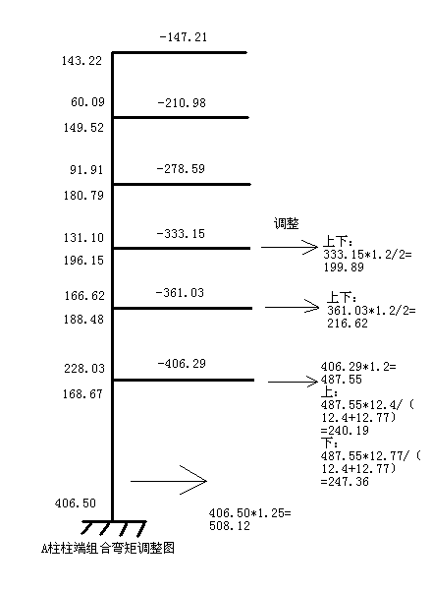

横向框架A柱柱端组合弯矩设计值的调整
（相当于本层柱净高上下端的弯矩设计值）
层次 | 6 |  | 5 |  | 4 |  | 3 |  | 2 |  | 1
截面 | 柱顶 | 柱底 | 柱顶 | 柱底 | 柱顶 | 柱底 | 柱顶 | 柱底 | 柱顶 | 柱底 | 柱顶 | 柱底
γ_{RE}（ΣM_{c}=  η_{c}ΣM_{b}） | 143.22 | 60.09 | 149.52 | 91.91 | 180.79 | 199.89 | 199.89 | 216.62 | 216.62 | 240.19 | 247.36 | 508.12
γ_{RE}N | 219.46 | 366.92 | 489.24 | 523.45 | 777.25 | 811.47 | 1081.13 | 1115.35 | 1391.26 | 1425.48 | 1712.40 | 1746.62
2、B柱：
第6层，按《抗震规范》，无需调整。
经计算当轴力N=f_{c} A_{c}=0.15×14.3×650²/10³=902.26 KN 时，
方符合调整的条件，可知B柱调整图如下：
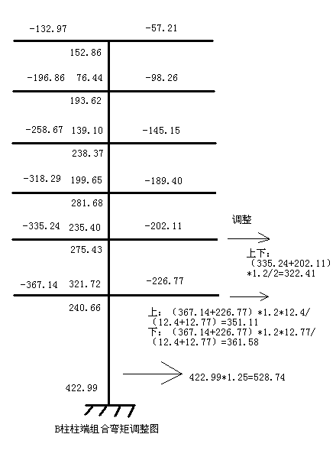
横向框架B柱柱端组合弯矩设计值的调整
层次 | 6 |  | 5 |  | 4 |  | 3 |  | 2 |  | 1
截面 | 柱顶 | 柱底 | 柱顶 | 柱底 | 柱顶 | 柱底 | 柱顶 | 柱底 | 柱顶 | 柱底 | 柱顶 | 柱底
γ_{RE}（ΣM_{c}=  η_{c}ΣM_{b}） | 152.86 | 76.44 | 193.62 | 139.10 | 238.37 | 199.65 | 281.68 | 322.41 | 322.41 | 351.11 | 361.58 | 528.74
γ_{RE}N | 234.20 | 268.42 | 474.15 | 508.37 | 684.93 | 727.92 | 892.24 | 926.45 | 1086.47 | 1120.69 | 1271.51 | 1305.73
八、柱端剪力组合和设计值的调整：
例：第6层：恒载S_{Gk} =（M_{上}+M_{下}）/h=（-54.84-36.41）/3.6=-25.35
活载S_{Qk} =（M_{上}+M_{下}）/h=（-16.43-10.94）/3.6=-7.6
地震作用S_{Ek} =（M_{上}+M_{下}）/h=（85.00+18.66）/3.6=28.79
调整：1.2×（143.22+60.09）/3.6=67.77
横向框架A柱剪力组合与调整（KN）
层次 | S_{Gk} | S_{Qk} | S_{Ek1} | S_{Ek2} | γ_{Re}[1.2×（S_{Gk}+0.5S_{Qk}）+1.3S_{Ek}] |  | 1.35S_{Gk} +1.0S_{Qk} | 1.2S_{Gk}+1.4S_{Qk} | V=γ_{Re}[η_{vc}（M ^{b}_{c} +  M ^{l}_{c}）/h_{n} ]
 |  |  |  |  | 1 | 2 | 1.35S_{Gk} +1.0S_{Qk} | 1.2S_{Gk}+1.4S_{Qk} | V=γ_{Re}[η_{vc}（M ^{b}_{c} +  M ^{l}_{c}）/h_{n} ]
6 | -25.35 | -7.60 | 28.79 | -28.79 | 1.84 | -54.31 | -41.82 | -41.06 | 67.77
5 | -15.85 | -4.76 | 74.79 | -74.79 | 56.51 | -89.33 | -26.16 | -25.68 | 80.48
4 | -17.03 | -5.12 | 70.78 | -70.78 | 51.38 | -86.64 | -28.11 | -27.60 | 126.89
3 | -17.12 | -5.14 | 85.17 | -85.17 | 65.32 | -100.76 | -28.25 | -27.74 | 138.84
2 | -17.98 | -5.43 | 99.56 | -99.56 | 78.45 | -115.70 | -29.70 | -29.18 | 152.27
1 | -6.92 | -2.10 | 118.16 | -118.16 | 108.03 | -122.38 | -11.44 | -11.24 | 192.89
同理，
横向框架B柱剪力组合与调整（KN）
层次 | S_{Gk} | S_{Qk} | S_{Ek1} | S_{Ek2} | γ_{Re}[1.2×（S_{Gk}+0.5S_{Qk}）+1.3S_{Ek}] |  | 1.35S_{Gk} +1.0S_{Qk} | 1.2S_{Gk}+1.4S_{Qk} | V=γ_{Re}[η_{vc}（M ^{b}_{c} +  M ^{l}_{c}）/h_{n} ]
 |  |  |  |  | 1 | 2 | 1.35S_{Gk} +1.0S_{Qk} | 1.2S_{Gk}+1.4S_{Qk} | V=γ_{Re}[η_{vc}（M ^{b}_{c} +  M ^{l}_{c}）/h_{n} ]
6 | 19.47 | 5.39 | 44.87 | -44.87 | 63.70 | -23.80 | 31.67 | 30.91 | 76.43
5 | 13.19 | 3.58 | 80.96 | -80.96 | 92.42 | -65.45 | 21.39 | 20.84 | 110.91
4 | 13.81 | 3.76 | 110.31 | -110.31 | 121.67 | -93.43 | 22.40 | 21.84 | 146.01
3 | 13.91 | 3.77 | 132.74 | -132.74 | 143.64 | -115.21 | 22.55 | 21.97 | 201.36
2 | 14.22 | 3.74 | 155.16 | -155.16 | 165.76 | -136.80 | 22.94 | 22.30 | 224.51
1 | 5.46 | 1.60 | 139.05 | -139.05 | 141.21 | -129.94 | 8.97 | 8.79 | 227.32

第六部分：截面设计
一、框架梁：
以第1层AB跨框架梁的计算为例。
1、梁的最不利内力：
经以上计算可知，梁的最不利内力如下：
跨间： M_{max}=281.79 KN·m
支座A：M_{max}=406.29 KN·m
支座B^{l}：M_{max}=367.14 KN·m
调整后剪力：V=182.70 KN
2、梁正截面受弯承载力计算：
抗震设计中，对于楼面现浇的框架结构，梁支座负弯矩按矩形截面计算纵筋数量。跨中正弯矩按T形截面计算纵筋数量，跨中截面的计算弯矩，应取该跨的跨间最大正弯矩或支座弯矩与1/2简支梁弯矩之中的较大者，依据上述理论，得：
（1）、考虑跨间最大弯矩处：
按T形截面设计，翼缘计算宽度b_{f}，按跨度考虑，取b_{f}，=l/3=7.2/3=2.4m
=2400mm，梁内纵向钢筋选II级热扎钢筋，（f_{y}=f_{y}，=310N/mm²），h₀=h-a=600-35=
565mm，因为
f_{cm} b_{f}，h_{f}，（ h₀- h_{f}，/2）
=13.4×2400×120×（565-120/2）
=1948.90KN·m>994.06 KN·m
属第一类T形截面。
下部跨间截面按单筋T形截面计算：
α_{s}=M/（f_{cm}b_{f}，h₀²）=281.79×10⁶/13.4/2400/565²=0.027
ξ=1-（1-2αs）^{1/2}=0.027
A_{s}=ξf_{cm}b_{f}，h₀/f_{y}=0.027×13.4×2400×565/310=1582.58 mm²
实配钢筋2Ф25、2Ф22，A_{s}=1742 mm²。
ρ=1742/300/565=1.0%>ρ_{min}=0.25%，满足要求。
梁端截面受压区相对高度：
ξ=f_{y}A_{s}/（f_{cm}b_{f}，h₀）=310×1742/13.4/2400/565<0.35，符合二级抗震设计要求。

（2）、考虑两支座处：
将下部跨间截面的2Ф25、2Ф22钢筋伸入支座，作为支座负弯矩作用下的受压钢筋，A_{s}，=1742 mm²，再计算相应的受拉钢筋A_{s}，即
支座A上部，
α_{s}=[M- f_{y}, A_{s}，(h₀-a,)]/（f_{cm}b_{f}，h₀²）
=[406.29×10⁶-310×1742×(565-35) ]/13.4/300/565²
=0.199
ξ=1-（1-2αs）^{1/2}=0.224
可近似取
A_{s}=M/f_{y}/(h₀-a,)=406.29×10⁶/310/（565-35）=2472.86 mm²
实配钢筋2Ф25、2Ф22，A_{s}=2724 mm²。

支座B^{l}上部：
A_{s}=M/f_{y}/(h₀-a,)=367.14×10⁶/310/（565-35）=2234.57 mm²
实配钢筋2Ф25、2Ф22，A_{s}=2724 mm²。
ρ=2724/300/565=1.6%>ρ_{min}=0.3%，又A_{s}，/ A_{s} =1742/2724=0.64>0.3，满足梁的抗震构造要求。
3、梁斜截面受剪承载力计算：
（1）、验算截面尺寸：
h_{w}=h₀=565mm
h_{w}/b=565/300=1.88<4,属厚腹梁。
0.25f_{cm}bh₀=0.25×14.3×300×565
=605962.5N>V=182700N
可知，截面符合条件。
（2）、验算是否需要计算配置箍筋：
0.07f_{cm}bh₀=0.07×14.3×300×565
=169669.5N<V=182700N
可知，需按计算配箍。
（3）、箍筋选择及梁斜截面受剪承载力计算：
梁端加密区箍筋取Ф8@100，箍筋用I级Q235热扎钢筋，f_{yv}=210N/mm,则
0.07f_{cm}bh₀+1.5f_{yv}nA_{sv1}h₀/s
=0.07×14.3×300×565+1.5×210×2×50.3×565/100
=348712.4N>182700N
ρ_{sv}= nA_{sv1}/bs=2*50.3/100/300=0.34%>ρ_{svmin}=0.02f_{cm}/f_{yv}
=0.02×14.3/210=0.14%
加密区长度取0.85m，非加密区箍筋取Ф8@150。箍筋配置，满足构造要求。
配筋图如下图所示：
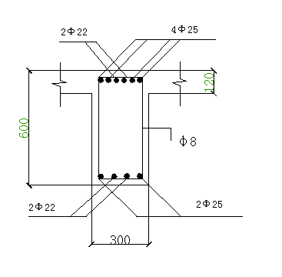
其它梁的配筋计算见下表：
层次 | 截面 |  | M（KN·m） | ξ | 计算A_{s}，（mm²） | 实配A_{s}，（mm²） | 计算A_{s}（mm²） | 实配A_{s}（mm²） | A_{s}/A_{s}， | ρ（%） | 配箍
1 | 支座 | A | 406.29 | <0 | 2472.86 | 4Ф25、2Ф22(2724) |  |  | 0.64 | 2.6 | 加密区双肢Ф8@100,非加密区双肢Ф8@150
1 | 支座 | B_{l} | 367.14 | <0 | 2234.57 | 4Ф25、2Ф22(2724) |  |  | 0.64 | 2.6 | 加密区双肢Ф8@100,非加密区双肢Ф8@150
1 | AB跨间 |  | 281.79 | 0.10 |  |  | 1582.58 | 2Ф25、2Ф22(1742) | 0.64 | 2.6 | 加密区双肢Ф8@100,非加密区双肢Ф8@150
1 | 支座B_{r} |  | 226.77 | <0 | 2209.41 | 5Ф25(2454) |  |  | 0.80 | 4.8 | 加密区四肢Ф8@80非加密区四肢Ф8@100
1 | BC跨间 |  | 214.91 | 0.05 |  |  | 1931.36 | 4Ф25(1964) | 0.80 | 4.8 | 加密区四肢Ф8@80非加密区四肢Ф8@100
2 | 支座 | A | 361.03 | <0 | 2197.36 | 5Ф25(2454) |  |  | 0.62 | 2.3 | 加密区双肢Ф8@100非加密区双肢Ф8@150
2 | 支座 | B_{l} | 335.24 | <0 | 2108.44 | 5Ф25(2454) |  |  | 0.62 | 2.3 | 加密区双肢Ф8@100非加密区双肢Ф8@150
2 | AB跨间 |  | 234.07 | 0.09 |  |  | 1400.71 | 4Ф22(1520) | 0.62 | 2.3 | 加密区双肢Ф8@100非加密区双肢Ф8@150
2 | 支座B_{r} |  | 202.11 | 0.31 | 1975.66 | 5Ф23(2077) |  |  | 0.87 | 4.3 | 加密区四肢Ф8@100非加密区四肢Ф8@150
2 | BC跨间 |  | 191.00 | 0.05 |  |  | 1724.41 | 4Ф24(1808) | 0.87 | 4.3 | 加密区四肢Ф8@100非加密区四肢Ф8@150
3 | 支座 | A | 333.15 | <0 | 2027.69 | 5Ф23(2077) |  |  | 0.60 | 2.0 | 加密区双肢Ф8@100非加密区双肢Ф8@150
3 | 支座 | B_{l} | 318.29 | <0 | 1937.26 | 5Ф23(2077) |  |  | 0.60 | 2.0 | 加密区双肢Ф8@100非加密区双肢Ф8@150
3 | AB跨间 |  | 206.00 | 0.08 |  |  | 1162.12 | 3Ф23(1246) | 0.60 | 2.0 | 加密区双肢Ф8@100非加密区双肢Ф8@150
3 | 支座B_{r} |  | 189.40 | 0.23 | 1851.39 | 5Ф22(1900) |  |  | 0.84 | 3.80 | 加密区四肢Ф8@100非加密区四肢Ф8@150
3 | BC跨间 |  | 178.40 | 0.04 |  |  | 1590.36 | 4Ф26(1593) | 0.84 | 3.80 | 加密区四肢Ф8@100非加密区四肢Ф8@150
4 | 支座 | A | 278.59 | <0 | 1695.60 | 4Ф24(1808) |  |  | 0.54 | 1.6 | 加密区双肢Ф8@100非加密区双肢Ф8@150
4 | 支座 | B_{l} | 258.67 | <0 | 1574.36 | 4Ф24(1808) |  |  | 0.54 | 1.6 | 加密区双肢Ф8@100非加密区双肢Ф8@150
4 | AB跨间 |  | 151.44 | 0.07 |  |  | 891.01 | 2Ф25(982) | 0.54 | 1.6 | 加密区双肢Ф8@100非加密区双肢Ф8@150
4 | 支座B_{r} |  | 145.15 | 0.16 | 1418.84 | 3Ф25(1473) |  |  | 0.85 | 3.0 | 加密区双肢Ф8@100非加密区双肢Ф8@150
4 | BC跨间 |  | 134.15 | 0.03 |  |  | 1211.71 | 4Ф20(1256) | 0.85 | 3.0 | 加密区双肢Ф8@100非加密区双肢Ф8@150
5 | 支座 | A | 210.98 | <0 | 1284.13 | 3Ф25(1473) |  |  | 0.35 | 1.2 | 加密区双肢Ф8@100非加密区双肢Ф8@150
5 | 支座 | B_{l} | 196.86 | <0 | 1198.17 | 3Ф25(1473) |  |  | 0.35 | 1.2 | 加密区双肢Ф8@100非加密区双肢Ф8@150
5 | AB跨间 |  | 81.51 | 0.05 |  |  | 479.98 | 2Ф18(509) | 0.35 | 1.2 | 加密区双肢Ф8@100非加密区双肢Ф8@150
5 | 支座B_{r} |  | 98.26 | 0.03 | 960.48 | 5Ф16(1005) |  |  | 1.13 | 2.4 | 加密区双肢Ф8@100非加密区双肢Ф8@150
5 | BC跨间 |  | 88.20 | 0.03 |  |  | 795.18 | 3Ф22(1140) | 1.13 | 2.4 | 加密区双肢Ф8@100非加密区双肢Ф8@150
6 | 支座 | A | 147.21 | <0 | 895.98 | 5Ф16(1005) |  |  | 0.31 | 0.8 | 加密区双肢Ф8@100非加密区双肢Ф8@150
6 | 支座 | B_{l} | 132.97 | <0 | 809.30 | 5Ф16(1005) |  |  | 0.31 | 0.8 | 加密区双肢Ф8@100非加密区双肢Ф8@150
6 | AB跨间 |  | 29.26 | 0.04 |  |  | 170.09 | 2Ф14(308) | 0.31 | 0.8 | 加密区双肢Ф8@100非加密区双肢Ф8@150
6 | 支座B_{r} |  | 57.21 | 0.07 | 559.24 | 3Ф16(603) |  |  | 0.76 | 1.2 | 加密区双肢Ф8@100非加密区双肢Ф8@150
6 | BC跨间 |  | 38.43 | 0.01 |  |  | 340.79 | 3Ф14(461) | 0.76 | 1.2 | 加密区双肢Ф8@100非加密区双肢Ф8@150

二、框架柱：
1、柱截面尺寸验算：
根据《抗震规范》，对于二级抗震等级，剪跨比大于2，轴压比小于0.8。下表给出了框架柱各层剪跨比和轴压比计算结果，注意，表中的M^{c}、V^{c}和N都不应考虑抗震调整系数，由表可见，各柱的剪跨比和轴压比均满足规范要求。
柱的剪跨比和轴压比验算
柱号 | 层次 | b（mm） | h₀（mm） | f_{cm}（N/mm²） | M^{c}（KN·m） | V^{c}（KN） | N（KN） | M^{c}/V^{c}h₀ | N/f_{cm}bh₀
A柱 | 6 | 650 | 610 | 14.3 | 190.96 | 90.36 | 489.23 | 3.46>2 | 0.086<0.8
A柱 | 5 | 650 | 610 | 14.3 | 199.36 | 107.31 | 697.93 | 3.05>2 | 0.123<0.8
A柱 | 4 | 650 | 610 | 14.3 | 266.52 | 169.19 | 1081.96 | 2.58>2 | 0.191<0.8
A柱 | 3 | 650 | 610 | 14.3 | 288.83 | 185.12 | 1487.13 | 2.56>2 | 0.262<0.8
A柱 | 2 | 650 | 610 | 14.3 | 320.25 | 203.03 | 1900.64 | 2.59>2 | 0.335<0.8
A柱 | 1 | 700 | 660 | 14.3 | 677.49 | 257.19 | 2328.83 | 3.99>2 | 0.353<0.8
B柱 | 6 | 650 | 610 | 14.3 | 203.81 | 101.91 | 357.89 | 3.28>2 | 0.063<0.8
B柱 | 5 | 650 | 610 | 14.3 | 258.16 | 147.88 | 677.83 | 2.86>2 | 0.120<0.8
B柱 | 4 | 650 | 610 | 14.3 | 317.83 | 194.68 | 970.56 | 2.68>2 | 0.171<0.8
B柱 | 3 | 650 | 610 | 14.3 | 429.88 | 268.48 | 1235.27 | 2.62>2 | 0.218<0.8
B柱 | 2 | 650 | 610 | 14.3 | 468.15 | 299.35 | 1494.25 | 2.56>2 | 0.264<0.8
B柱 | 1 | 700 | 660 | 14.3 | 704.99 | 303.09 | 1740.97 | 3.52>2 | 0.264<0.8
例：第1层A柱：
柱截面宽度：b=700 mm
柱截面有效高度：h₀=700-40=660 mm
混凝土轴心抗压强度设计值：f_{cm}=14.3 N/mm²
柱端弯矩计算值：M^{c}取上下端弯矩的最大值。
M^{c}=508.12/0.75=677.49（KN·m）
柱端剪力计算值：V^{c} =192.89/0.75=257.19 KN
柱轴力N取柱顶、柱底的最大值：N=1746.62/0.75=2328.83 KN
剪跨比：M^{c}/V^{c}h₀=677.49*10³/257.19/660=3.99>2
轴压比：N/f_{cm}bh₀=2328.83*10³/14.3/700/660=0.353<0.8
2、柱正截面承载力计算：
先以第1层A柱为例，
（1）、最不利组合一（调整后）：M_{max}=508.12 KN·m，N=1746.62 KN
轴向力对截面重心的偏心矩e₀=M/N=508.12×10⁶/(1746.62×10³)
=290.92 mm
附加偏心矩e_{a}取20mm和偏心方向截面尺寸的1/30两者中的较大值，即700/30=23.33mm，故取e_{a}=23.33 mm。
柱的计算长度，根据《抗震设计规范》，对于现浇楼盖的底层柱，
l₀=1.0H=4.7m
初始偏心矩：e_{i}=e₀+e_{a}=290.92+23.33=314.25 mm
因为长细比l₀/h=4700/700=6.71>5，故应考虑偏心矩增大系数η。
ξ₁=0.5f_{cm}A/N=0.5×14.3×700²/（1746.62×10³）=2.006>1.0
取ξ₁=1.0
又l₀/h<15，取ξ₂=1.0
得η=1+ l₀²ξ₁ξ₂h₀/1400e_{i}h²
=1+6.71²×660/1400/314.25
=1.068
轴向力作用点至受拉钢筋A_{s}合力点之间的距离
e=ηe_{i}+h/2-a_{s}
=1.068×314.25+700/2-40
=645.62 mm
对称配筋：
ξ=x/h₀=N/f_{cm}bh₀=1746.62×10³/14.3/700/660
=0.264<ξ_{b}=0.544
为大偏压情况。
A_{s},=A_{s}=[Ne-ξ(1-0.5ξ) f_{cm}b h₀²]/f_{y},/(h₀-a_{s},)
=[1746.62×10³×645.62-0.264×(1-0.5×0.264) ×14.3×700
×660²]/310/(660-40)=668.41(mm²)
(2)、最不利组合二：N_{max}=2198.06KN， M=-17.93KN·m
此组内力是非地震组合情况，且无水平荷载效应，故不必进行调整。
轴向力对截面重心的偏心矩e₀=M/N=17.93×10⁶/(2198.06×10³)
=8.16mm
初始偏心矩：e_{i}=e₀+e_{a}=8.16+23.33=31.49mm
长细比l₀/h=4700/700=6.71>5，故应考虑偏心矩增大系数η。
ξ₁=0.5f_{cm}A/N=0.5×14.3×700²/（2198.06×10³）=1.594>1.0
取ξ₁=1.0
又l₀/h<15，取ξ₂=1.0
得η=1+ l₀²ξ₁ξ₂h₀/1400e_{i}h²
=1+6.71²×660/1400/31.49
=1.674
ηe_{i}=1.674×31.49=52.71mm<0.3h₀=0.3×660=198mm,故为小偏心受压。
轴向力作用点至受拉钢筋A_{s}合力点之间的距离
e=ηe_{i}+h/2-a_{s}
=52.71+700/2-40
=362.71mm
ξ=（N-ξ_{b}f_{cm}bh₀）/[ (Ne-0.45f_{cm}bh₀²)/(0.8-ξ_{b})/(h₀-a_{s},) +f_{cm}bh₀ ]+ξ_{b}
按上式计算时，应满足N>ξ_{b}f_{cm}bh₀及Ne>0.43f_{cm}bh₀².
因为N=2198.06KN<ξ_{b}f_{cm}bh₀=0.544×14.3×700×660=3593.99KN
故可按构造配筋，且应满足ρ_{min}=0.8%，单侧配筋率ρ_{smin}≥0.2%，故
A_{s},=A_{s}=ρ_{smin}bh=0.2%×700×700=980mm²
选4Ф20，A_{s},=A_{s}=1256mm²
总配筋率ρ_{s}=3×1256/700/660=0.82%>0.8%
3、柱斜截面受剪承载力计算：
以第1层A柱为例，
查表可知：框架柱的剪力设计值V _{c}=192.89KN
剪跨比λ=3.99>3，取λ=3
轴压比n=0.353
考虑地震作用组合的柱轴向压力设计值
N=1746.62KN<0.3f_{cm}bh=0.3×14.3×700²/10³=2102.1KN
故取N=1746.62KN
1.05f_{t}bh₀/(λ+1)+0.056N
=1.05×1.5×700×660/(3+1)+0.056×1746.62×10³
=279723.22N>192890N
故该层柱应按构造配置箍筋。

柱端加密区的箍筋选用4肢Ф10@100。查表得，最小配筋率特征值λ_{v}=0.09，则最小配筋率ρ_{vmin}=λ_{v}f_{cm}/f_{yv}=0.09×14.3/210=0.6%

柱箍筋的体积配筋率ρ_{v}=（ΣA_{svi}l_{i}）/s/A_{cor}
=78.5×650×8/100/650/650
=1.0%>0.6%,符合构造要求。
注：A_{svi}、l_{i}为第i根箍筋的截面面积和长度。
A_{cor}为箍筋包裹范围内的混凝土核芯面积。
s为箍筋间距。

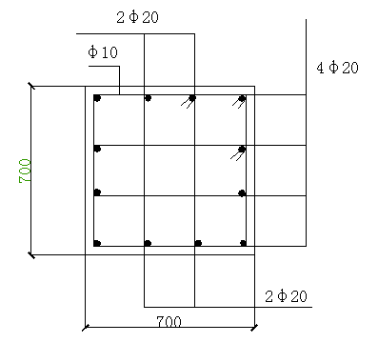
非加密区还应满足s<10d=200mm,故箍筋配置为4Ф10@150，柱的配筋图如下图所示：

其它各层柱的配筋计算见下表：
柱 | A柱
层次 | 1 |  | 2 |  | 3
截面尺寸 | 700×700 |  | 650×650 |  | 650×650
组合 | 一 | 二 | 一 | 二 | 一 | 二
M（KN·m） | 508.12 | -17.93 | 240.19 | 57.16 | 216.62 | 51.16
N（KN） | 1746.62 | 2198.06 | 1425.48 | 1831.83 | 1115.35 | 1465.60
V（KN） | 192.89 |  | 152.27 |  | 138.84
e₀（mm） | 290.92 | 8.16 | 168.50 | 31.20 | 194.22 | 34.91
e_{a}（mm） | 23.33 | 23.33 | 21.67 | 21.67 | 21.67 | 21.67
l₀（m） | 4.7 | 4.7 | 3.6 | 3.6 | 3.6 | 3.6
e_{i}（mm） | 314.25 | 31.49 | 190.17 | 52.87 | 215.89 | 56.58
l₀/h | 6.71 | 6.71 | 5.54 | 5.54 | 5.54 | 5.54
ξ₁ | 1.0 | 1.0 | 1.0 | 1.0 | 1.0 | 1.0
ξ₂ | 1.0 | 1.0 | 1.0 | 1.0 | 1.0 | 1.0
η | 1.068 | 1.674 | 1.070 | 1.253 | 1.062 | 1.236
e（mm） | 645.62 | 362.71 | 488.48 | 351.25 | 514.28 | 354.93
ξ | 0.264 |  | 0.251 |  | 0.197
计算As=As’（mm²） | 668.41 | 980.00 | <0 | 845.00 | <0 | 845.00
实配单侧 | 选4Ф20（1256） |  | 选4Ф20（1256） |  | 选4Ф20（1256）
ρ_{s} | 0.82%>0.8% |  | 0.95%>0.8% |  | 0.95%>0.8%
偏心判断 | 大 | 小 | 大 | 小 | 大 | 小
配箍 | 加密区4肢Ф10@100，非加密区4肢Ф10@150 |  | 加密区4肢Ф10@100，非加密区4肢Ф10@150 |  | 加密区4肢Ф10@100，非加密区4肢Ф10@150

柱 | A柱
层次 | 4 |  | 5 |  | 6
截面尺寸 | 650×650 |  | 650×650 |  | 650×650
组合 | 一 | 二 | 一 | 二 | 一 | 二
M（KN·m） | 199.89 | 50.59 | 149.52 | 50.59 | 143.22 | 60.09
N（KN） | 811.47 | 1099.37 | 489.24 | 733.14 | 219.46 | 366.92
V（KN） | 126.89 |  | 80.48 |  | 67.77
e₀（mm） | 246.33 | 46.02 | 305.62 | 69.00 | 652.60 | 163.77
e_{a}（mm） | 21.67 | 21.67 | 21.67 | 21.67 | 21.67 | 21.67
l₀（m） | 3.6 | 3.6 | 3.6 | 3.6 | 3.6 | 3.6
e_{i}（mm） | 268.00 | 67.69 | 327.29 | 90.67 | 674.27 | 185.44
l₀/h | 5.54 | 5.54 | 5.54 | 5.54 | 5.54 | 5.54
ξ₁ | 1.0 | 1.0 | 1.0 | 1.0 | 1.0 | 1.0
ξ₂ | 1.0 | 1.0 | 1.0 | 1.0 | 1.0 | 1.0
η | 1.050 | 1.198 | 1.041 | 1.147 | 1.020 | 1.072
e（mm） | 566.40 | 366.09 | 625.71 | 389.00 | 972.76 | 483.79
ξ | 0.143 |  | 0.086 |  | 0.039 | 0.065
计算As=As’（mm²） | 2.21 | 845.00 | 121.49 | 845.00 | 459.67 | <0
实配单侧 | 选4Ф20（1256） |  | 选4Ф20（1256） |  | 选4Ф20（1256）
ρ_{s} | 0.95%>0.8% |  | 0.95%>0.8% |  | 0.95%>0.8%
偏心判断 | 大 | 小 | 大 | 小 | 大 | 大
配箍 | 加密区4肢Ф8@100，非加密区4肢Ф8@150 |  | 加密区4肢Ф8@100，非加密区4肢Ф8@150 |  | 加密区4肢Ф8@100，非加密区4肢Ф8@150

柱 | B柱
层次 | 1 |  | 2 |  | 3
截面尺寸 | 700×700 |  | 650×650 |  | 650×650
组合 | 一 | 二 | 一 | 二 | 一 | 二
M（KN·m） | 528.74 | 14.04 | 351.11 | 43.90 | 322.41 | 40.82
N（KN） | 1305.73 | 2668.69 | 1120.69 | 2225.62 | 926.45 | 1782.55
V（KN） | 227.32 |  | 224.51 |  | 201.36
e₀（mm） | 404.94 | 5.26 | 313.30 | 19.72 | 348.00 | 22.90
e_{a}（mm） | 23.33 | 23.33 | 21.67 | 21.67 | 21.67 | 21.67
l₀（m） | 4.7 | 4.7 | 3.6 | 3.6 | 3.6 | 3.6
e_{i}（mm） | 428.27 | 28.59 | 334.97 | 41.39 | 369.67 | 44.57
l₀/h | 6.71 | 6.71 | 5.54 | 5.54 | 5.54 | 5.54
ξ₁ | 1.0 | 1.0 | 1.0 | 1.0 | 1.0 | 1.0
ξ₂ | 1.0 | 1.0 | 1.0 | 1.0 | 1.0 | 1.0
η | 1.050 | 1.742 | 1.040 | 1.323 | 1.036 | 1.300
e（mm） | 759.68 | 359.80 | 633.37 | 339.76 | 667.99 | 342.94
ξ | 0.198 |  | 0.198 |  | 0.163
计算As=As’（mm²） | 1093.34 | 980.00 | 525.14 | 845.00 | 571.83 | 845.00
实配单侧 | 选4Ф20（1256） |  | 选4Ф20（1256） |  | 选4Ф20（1256）
ρ_{s} | 0.82%>0.8% |  | 0.95%>0.8% |  | 0.95%>0.8%
偏心判断 | 大 | 小 | 大 | 小 | 大 | 小
配箍 | 加密区4肢Ф10@100，非加密区4肢Ф10@150 |  | 加密区4肢Ф10@100，非加密区4肢Ф10@150 |  | 加密区4肢Ф10@100，非加密区4肢Ф10@150

柱 | B柱
层次 | 4 |  | 5 |  | 6
截面尺寸 | 650×650 |  | 650×650 |  | 650×650
组合 | 一 | 二 | 一 | 二 | 一 | 二
M（KN·m） | 238.37 | 40.33 | 193.62 | 40.33 | 152.86 | 46.34
N（KN） | 684.93 | 1339.48 | 474.15 | 896.41 | 234.20 | 453.34
V（KN） | 146.01 |  | 110.91 |  | 76.43
e₀（mm） | 348.02 | 30.11 | 408.35 | 44.99 | 652.69 | 102.22
e_{a}（mm） | 21.67 | 21.67 | 21.67 | 21.67 | 21.67 | 21.67
l₀（m） | 3.6 | 3.6 | 3.6 | 3.6 | 3.6 | 3.6
e_{i}（mm） | 369.69 | 51.78 | 430.02 | 66.66 | 674.36 | 123.89
l₀/h | 5.54 | 5.54 | 5.54 | 5.54 | 5.54 | 5.54
ξ₁ | 1.0 | 1.0 | 1.0 | 1.0 | 1.0 | 1.0
ξ₂ | 1.0 | 1.0 | 1.0 | 1.0 | 1.0 | 1.0
η | 1.036 | 1.258 | 1.031 | 1.201 | 1.020 | 1.108
e（mm） | 668.00 | 350.14 | 728.35 | 365.06 | 972.85 | 422.27
ξ | 0.121 |  | 0.084 |  | 0.041
计算As=As’（mm²） | 364.20 | 845.00 | 379.29 | 845.00 | 503.36 | 845.00
实配单侧 | 选4Ф20（1256） |  | 选4Ф20（1256） |  | 选4Ф20（1256）
ρ_{s} | 0.95%>0.8% |  | 0.95%>0.8% |  | 0.95%>0.8%
偏心判断 | 大 | 小 | 大 | 小 | 大 | 小
配箍 | 加密区4肢Ф8@100，非加密区4肢Ф8@150 |  | 加密区4肢Ф8@100，非加密区4肢Ф8@150 |  | 加密区4肢Ф8@100，非加密区4肢Ф8@150

三、框架梁柱节点核芯区截面抗震验算：
以第1层中节点为例，由节点两侧梁的受弯承载力计算节点核芯区的剪力设计值，因为节点两侧梁不等高，计算时取两侧梁的平均高度，即
h_{b}=(600+400)/2=500mm
h_{b0}=(565+365)/2=465mm
二级框架梁柱节点核芯区组合的剪力设计值V_{j}按下式计算：
V_{j}=(η_{jb}ΣM_{b})[1-(h_{b0}-a_{s},)/(H_{c}-h_{b})]/ (h_{b0}-a_{s})
注：H_{c}为柱的计算高度，可采用节点上、下柱反弯点之间的距离，即
H_{c}=0.54×3.6+0.65×4.7=5.0 m
ΣM_{b}为节点左右梁端逆时针或顺时针方向组合弯矩设计值之和，即ΣM_{b}=（367.14+226.77）/0.75=791.88 KN·m
可知，剪力设计值
V_{j}=(η_{jb}ΣM_{b})[1-(h_{b0}-a_{s},)/(H_{c}-h_{b})]/ (h_{b0}-a_{s})
=1.2×791.88×10³×[1-（465-35）/（5000-500）]/（465-35）
=1998.67 KN
节点核芯区截面的抗震验算是按箍筋和混凝土共同抗剪考虑的，设计时，应首先按下式对截面的剪压比予以控制：
V_{ij}≤0.30η_{j}f_{cm}b_{j}h_{j}/γ_{RE}
注：η_{j}为正交梁的约束影响系数，楼板为现浇，梁柱中心重合，
可取1.5。
b_{j}、h_{j}分别为核芯区截面有效验算宽度、高度。
为验算方向柱截面宽度。
b_{j}=b_{c}=700mm, h_{j}=700mm
可知，0.30η_{j}f_{cm}b_{j}h_{j}
=0.30×1.5×14.3×700×700/0.75
=4204200N≥V_{j}=1998670N，满足要求
节点核芯区的受剪承载力按下式计算：
V_{j}≤[1.1η_{j}f_{t}b_{j}h_{j}+0.05η_{j}Nb_{j}/b_{c}+f_{yv}A_{svj}(h_{b0}-a_{s},)/s]/γ_{RE}
注：N取第2层柱底轴力N=1120.69KN和0.5f_{cm}A=0.5×14.3×700²
=3503.5KN二者中的较小值，故取N=1120.69KN。
该节点区配箍为4Ф10@100，则
[1.1η_{j}f_{t}b_{j}h_{j}+0.05η_{j}Nb_{j}/b_{c}+f_{yv}A_{svj}(h_{b0}-a_{s},)/s]/γ_{RE}
=[1.1×1.5×1.5×700×700+0.05×1.5×1120.69×10³+210×
4×78.5×（465-35）/100]/0.75=2107125N≥V_{j}=1998670N
故承载力满足要求。
其它框架梁柱节点核芯区截面抗震验算见下表：
层次 | 1 |  | 2 |  | 3
节点 | 边节点 | 中节点 | 边节点 | 中节点 | 边节点 | 中节点
h_{b}（mm） | 600 | 500 | 600 | 500 | 600 | 500
h_{b0}（mm） | 565 | 465 | 565 | 465 | 565 | 465
H_{c}（m） | 5.41 | 5 | 3.6 | 3.6 | 3.06 | 3.24
ΣM_{b}（KN·m） | 541.72 | 791.88 | 481.37 | 716.47 | 444.2 | 676.92
V_{j}（KN） | 1078.73 | 1998.67 | 958.56 | 1808.3 | 885.05 | 1707.73
b_{j}=b_{c}（mm） | 700 | 700 | 650 | 650 | 650 | 650
h_{j}（mm） | 700 | 700 | 650 | 650 | 650 | 650
0.30η_{j}f_{cm}b_{j}h_{j}/γ_{RE}（KN） | 4204.2 | 4204.2 | 3625.1 | 3625.1 | 3625.1 | 3625.1
配箍 | 4Ф10@  100 | 4Ф10@  100 | 4Ф10@  100 | 4Ф10@  100 | 4Ф10@  100 | 4Ф10@  100
[1.1η_{j}f_{t}b_{j}h_{j}+0.05η_{j}Nb_{j}/b_{c}  +f_{yv}A_{svj}(h_{b0}-a_{s},)/s]/γ_{RE}（KN） | 2137.6 | 2107.1 | 1971.8 | 1864.9 | 1941.4 | 1845.1
结论 | 合格 | 合格 | 合格 | 合格 | 合格 | 合格

层次 | 4 |  | 5 |  | 6
节点 | 边节点 | 中节点 | 边节点 | 中节点 | 边节点 | 中节点
h_{b}（mm） | 600 | 500 | 600 | 500 | 600 | 500
h_{b0}（mm） | 565 | 465 | 565 | 465 | 565 | 465
H_{c}（m） | 2.63 | 3.06 | 1.84 | 2.52 | 2.59 | 2.52
ΣM_{b}（KN·m） | 371.45 | 538.43 | 281.31 | 393.49 | 196.28 | 253.57
V_{j}（KN） | 740.1 | 1358.35 | 560.49 | 992.69 | 391.08 | 639.7
b_{j}=b_{c}（mm） | 650 | 650 | 650 | 650 | 650 | 650
h_{j}（mm） | 650 | 650 | 650 | 650 | 650 | 650
0.30η_{j}f_{cm}b_{j}h_{j}/γ_{RE}（KN） | 3625.1 | 3625.1 | 3625.1 | 3625.1 | 3625.1 | 3625.1
配箍 | 4Ф8@  100 | 4Ф8@  100 | 4Ф8@  100 | 4Ф8@  100 | 4Ф8@  100 | 4Ф8@  100
[1.1η_{j}f_{t}b_{j}h_{j}+0.05η_{j}Nb_{j}/b_{c}  +f_{yv}A_{svj}(h_{b0}-a_{s},)/s]/γ_{RE}（KN） | 1745.2 | 1687.3 | 1729.5 | 1663.3 | 1714.8 | 1659.9
结论 | 合格 | 合格 | 合格 | 合格 | 合格 | 合格

第七部分： 楼板设计
一、楼板类型及设计方法的选择：
对于楼板，根据塑性理论，l₀₂/l₀₁<3时，在荷载作用下，在两个正交方向受力且都不可忽略，在本方案中，l₀₂/l₀₁=2，故属于双向板。设计时按塑性铰线法设计。
二、设计参数：
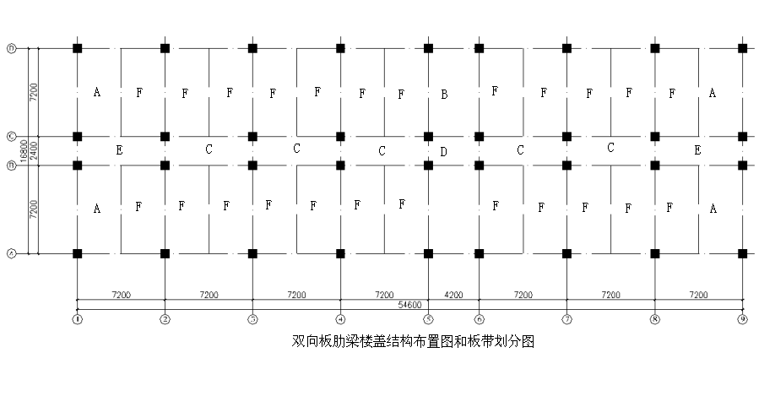
  - 双向板肋梁楼盖结构布置图和板带划分图：

  - 设计荷载：
（1）、对于1-5层楼面，活载： q=1.3×2.0=2.6 KN/m²
恒载： g=1.2×3.95=4.74 KN/m²
q+g=4.74+2.6=7.34 KN/m²
（2）、对于6层屋面， 活载： q=1.3×（2.0+0.2）=2.86 KN/m²
恒载： g=1.2×5.35=6.42 KN/m²
q+g=2.86+6.42=9.28 KN/m²

  - 计算跨度：
（1）、内跨：l₀=l_{c}-b （l_{c}为轴线长、b为梁宽）
（2）、边跨：l₀=l_{c}-250+50-b/2
  - 楼板采用C30混凝土，板中钢筋采用I级钢筋，板厚选用120mm，
h/ l₀₁=120/3600=1/30≥1/50，符合构造要求。
三、弯矩计算：
首先假定边缘板带跨中配筋率与中间板带相同，支座截面配筋率不随板带而变，取同一数值，跨中钢筋在离支座l₁/4处间隔弯起。
取m₂=аm₁, а=1/n²=1/4=0.25 （其中n为长短跨比值）
取β₁，=β₁，，=β₂，=β₂，，=2，然后利用下式进行连续运算：
2M_{1u}+2M_{2u}+ M_{1u}^{I}+M_{1u}^{II}+M_{2u}^{I}+ M_{2u}^{II}=P_{u} l₀₁²（3 l₀₂- l₀₁）/12
对于1-5层楼面，
A区板格：
l₀₁=l_{c}-250+50-b/2
=3600-250+50-300/2
=3250 mm
l₀₂=l_{c}-250+50-b/2
=7200-250+50-300/2
=6850 mm
M₁=m₁（l₀₂-l₀₁/2）+m₁l₀₁/4
= m₁（6.85-3.25/2）+3.25m₁/4
=6.04m₁
M₂=m₂l₀₁/2+m₂l₀₁/4
= 3.25m₂/2+3.25m₂/4
=2.44m₂=2.44*0.25m₁=0.61m₁

M₁^{I}= M₁^{II}=-2m₁l₀₂=-2m₁×6.85=-13.7m₁（支座总弯矩取绝对值计算）
M₂^{I}= M₂^{II}=-2m₂l₀₁=-2m₂×3.25=-6.5m₂=-1.62m₁

将以上数据代入公式
2M_{1u}+2M_{2u}+ M_{1u}^{I}+M_{1u}^{II}+M_{2u}^{I}+ M_{2u}^{II}=P_{u} l₀₁²（3 l₀₂- l₀₁）/12
得 2×6.04m₁+2×0.61m₁+2×13.7m₁+2×1.62m₁
=7.34×3.25²×（3×6.85-3.25）/12
43.94m₁=111.77

m₁=2.54 KN·m
m₂=0.25*2.54=0.64 KN·m
m₁^{I}=0，m₁^{II}=（-2）*1.40=-2.80 KN·m （和E的M₁^{II}相等）
m₂^{I}=0，m₂^{II}=（-2）*0.82=-1.64 KN·m （和F的M₂^{II}相等）

对其它区格板，亦按同理进行计算，详细过程从略，所得计算结果列于下表：

按塑性铰线法计算弯矩表（KN·m）（1-5层楼面）
区格 | A | B | C | D | E | F
l₀₁（m） | 3.25 | 3.90 | 2.10 | 2.10 | 2.10 | 3.30
l₀₂（m） | 6.85 | 6.85 | 6.90 | 3.90 | 6.88 | 6.85
M₁ | 6.04m₁ | 5.89m₁ | 6.42m₁ | 3.42m₁ | 6.37m₁ | 6.02m₁
M₂ | 0.61m₁ | 0.72m₁ | 0.39m₁ | 0.39m₁ | 0.38m₁ | 0.62m₁
M₁^{I} | -13.7m₁ | -13.7m₁ | -13.9m₁ | -7.9m₁ | -13.8m₁ | -13.7m₁
M₁^{II} | -13.7m₁ | -13.7m₁ | -13.9m₁ | -7.9m₁ | -13.8m₁ | -13.7m₁
M₂^{I} | -1.62m₁ | -1.92m₁ | -1.05m₁ | -1.05m₁ | -1.02m₁ | -1.65m₁
M₂^{II} | -1.62m₁ | -1.92m₁ | -1.05m₁ | -1.05m₁ | -1.02m₁ | -1.65m₁
m₁ | 2.54 | 3.41 | 1.16 | 1.03 | 1.11 | 2.61
m₂ | 0.64 | 0.85 | 0.29 | 0.26 | 0.28 | 0.65
m₁^{I} | 0 | 0 | -2.32 | -2.06 | -2.22 | -2.32
M₁^{II} | -2.22 | -2.06 | -2.32 | -2.06 | -2.22 | 0
M₂^{I} | 0 | -1.70 | -0.58 | -0.52 | 0 | -1.30
m₂^{II} | -1.30 | -1.70 | -0.58 | -0.52 | -0.58 | -1.30
同理，对6层屋面，有下表：
按塑性铰线法计算弯矩表（KN·m）（6层屋面）
区格 | A | B | C | D | E | F
l₀₁（m） | 3.25 | 3.90 | 2.10 | 2.10 | 2.10 | 3.30
l₀₂（m） | 6.85 | 6.85 | 6.90 | 3.90 | 6.88 | 6.85
M₁ | 6.04m₁ | 5.89m₁ | 6.42m₁ | 3.42m₁ | 6.37m₁ | 6.02m₁
M₂ | 0.61m₁ | 0.72m₁ | 0.39m₁ | 0.39m₁ | 0.38m₁ | 0.62m₁
M₁^{I} | -13.7m₁ | -13.7m₁ | -13.9m₁ | -7.9m₁ | -13.8m₁ | -13.7m₁
M₁^{II} | -13.7m₁ | -13.7m₁ | -13.9m₁ | -7.9m₁ | -13.8m₁ | -13.7m₁
M₂^{I} | -1.62m₁ | -1.92m₁ | -1.05m₁ | -1.05m₁ | -1.02m₁ | -1.65m₁
M₂^{II} | -1.62m₁ | -1.92m₁ | -1.05m₁ | -1.05m₁ | -1.02m₁ | -1.65m₁
m₁ | 3.21 | 4.31 | 1.47 | 1.30 | 1.40 | 3.30
m₂ | 0.81 | 1.07 | 0.37 | 0.33 | 0.35 | 0.82
m₁^{I} | 0 | 0 | -2.94 | -2.60 | -2.80 | -2.94
M₁^{II} | -2.80 | -2.60 | -2.94 | -2.60 | -2.80 | 0
M₂^{I} | 0 | -2.14 | -0.74 | -0.66 | 0 | -1.64
m₂^{II} | -1.64 | -2.14 | -0.74 | -0.66 | -0.74 | -1.64

四、截面设计：
受拉钢筋的截面积按公式A_{s}=m/（r_{s}h₀f_{y}），其中r_{s}取0.9。
对于四边都与梁整结的板，中间跨的跨中截面及中间支座处截面，其弯矩设计值减小20%。
钢筋的配置：符合内力计算的假定，全板均匀布置。
以第1层A区格l₁方向为例，
截面有效高度 h₀₁=h-20=120-20=100 mm
A_{s}=m/（r_{s}h₀f_{y}）=2.54×10⁶/0.9/210/100=134.39 mm²
配筋φ6@200，实有A_{s}=28.3×1000/200=141.5 mm²

对于1-5层楼面，各区格板的截面计算与配筋见下表：

按塑性铰线法计算的截面计算与配筋表
项目 |  |  | h₀（mm） | m(KN·m) | As(mm²) | 配筋 | 实有As（mm²）
跨中 | A区格 | l₁方向 | 100 | 2.54 | 134.39 | 6φ@200 | 141.50
跨中 | A区格 | l₂方向 | 90 | 0.64 | 37.62 | 6φ@300 | 94.33
跨中 | B区格 | l₁方向 | 100 | 3.41 | 180.42 | 6φ@150 | 188.67
跨中 | B区格 | l₂方向 | 90 | 0.85 | 49.97 | 6φ@300 | 94.33
跨中 | C区格 | l₁方向 | 100 | 1.16*0.8 | 49.10 | 6φ@300 | 94.33
跨中 | C区格 | l₂方向 | 90 | 0.29*0.8 | 13.64 | 6φ@300 | 94.33
跨中 | D区格 | l₁方向 | 100 | 1.03*0.8 | 43.60 | φ6@300 | 94.33
跨中 | D区格 | l₂方向 | 90 | 0.26*0.8 | 12.23 | φ6@300 | 94.33
跨中 | E区格 | l₁方向 | 100 | 1.11 | 58.73 | φ6@300 | 94.33
跨中 | E区格 | l₂方向 | 90 | 0.28 | 16.46 | φ6@300 | 94.33
跨中 | F区格 | l₁方向 | 100 | 2.61 | 138.10 | φ6@200 | 141.50
跨中 | F区格 | l₂方向 | 90 | 0.65 | 38.21 | φ6@300 | 94.33
支座 | A-E |  | 100 | -2.22 | 117.46 | φ6@200 | 141.50
支座 | A-F |  | 100 | -1.30 | 68.78 | φ6@300 | 94.33
支座 | E-F |  | 100 | -2.32 | 122.75 | φ6@200 | 141.50
支座 | F-F |  | 100 | -1.30 | 68.78 | φ6@300 | 94.33
支座 | C-F |  | 100 | -2.32 | 122.75 | φ6@200 | 141.50
支座 | B-F |  | 100 | -1.70 | 89.95 | φ6@300 | 94.33
支座 | C-D |  | 100 | -0.58 | 30.69 | φ6@300 | 94.33
支座 | B-D |  | 100 | -2.06 | 109.00 | φ6@250 | 113.20
支座 | C-C |  | 100 | -0.58 | 30.69 | φ6@300 | 94.33
支座 | C-E |  | 100 | -0.58 | 30.69 | φ6@300 | 94.33

同理，对于6层屋面，各区格板的截面计算与配筋见下表：
按塑性铰线法计算的截面计算与配筋表
项目 |  |  | h₀（mm） | m(KN·m) | As(mm²) | 配筋 | 实有As（mm²）
跨中 | A区格 | l₁方向 | 100 | 3.21 | 169.84 | φ6@150 | 188.67
跨中 | A区格 | l₂方向 | 90 | 0.81 | 47.62 | φ6@300 | 94.33
跨中 | B区格 | l₁方向 | 100 | 4.31 | 228.04 | φ6@100 | 283.00
跨中 | B区格 | l₂方向 | 90 | 1.07 | 62.90 | φ6@300 | 94.33
跨中 | C区格 | l₁方向 | 100 | 1.47*0.8 | 62.22 | φ6@300 | 94.33
跨中 | C区格 | l₂方向 | 90 | 0.37*0.8 | 17.40 | φ6@300 | 94.33
跨中 | D区格 | l₁方向 | 100 | 1.30*0.8 | 55.03 | φ6@300 | 94.33
跨中 | D区格 | l₂方向 | 90 | 0.33*0.8 | 15.52 | φ6@300 | 94.33
跨中 | E区格 | l₁方向 | 100 | 1.40 | 74.07 | φ6@300 | 94.33
跨中 | E区格 | l₂方向 | 90 | 3.35 | 196.94 | φ6@100 | 283.00
跨中 | F区格 | l₁方向 | 100 | 3.30 | 174.60 | φ6@150 | 188.67
跨中 | F区格 | l₂方向 | 90 | 0.82 | 48.21 | φ6@300 | 94.33
支座 | A-E |  | 100 | -2.80 | 148.15 | φ6@150 | 188.67
支座 | A-F |  | 100 | -1.64 | 86.77 | φ6@300 | 94.33
支座 | E-F |  | 100 | -2.94 | 155.56 | φ6@150 | 188.67
支座 | F-F |  | 100 | -1.64 | 86.77 | φ6@300 | 94.33
支座 | C-F |  | 100 | -2.94 | 155.56 | φ6@150 | 188.67
支座 | B-F |  | 100 | -2.14 | 113.23 | φ6@200 | 141.50
支座 | C-D |  | 100 | -0.74 | 39.15 | φ6@300 | 94.33
支座 | B-D |  | 100 | -2.60 | 137.57 | φ6@200 | 141.50
支座 | C-C |  | 100 | -0.74 | 39.15 | φ6@300 | 94.33
支座 | C-E |  | 100 | -0.74 | 39.15 | φ6@300 | 94.33

第八部分： 楼梯设计
- 设计参数：
  - 楼梯结构平面布置图：
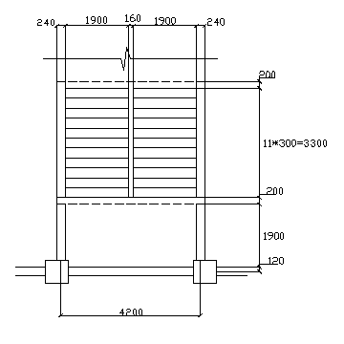
  - 层高3.6m，踏步尺寸150mm×300mm，采用混凝土强度等级C20，钢筋I级，楼梯上均布活荷载标准值q=2.0KN/m²。

- 楼梯板计算：
板倾斜度 tgα=150/300=0.5 cosα=0.894
设板厚h=120mm，约为板斜长的1/30。
取1m宽板带计算。
- 荷载计算：
梯段板的荷载：
荷载种类 |  | 荷载标准值（KN/m）
恒载 | 水磨石面层 | （0.3+0.15）×0.65/0.3=0.98
恒载 | 三角形踏步 | 0.3×0.15×25/2/0.3=1.88
恒载 | 斜板 | 0.12×25/0.894=3.36
恒载 | 板底抹灰 | 0.02×17/0.894=0.38
恒载 | 小计 | 6.6
活荷载 |  | 2.0
荷载分项系数r_{G}=1.2 r_{Q}=1.4
基本组合的总荷载设计值 p=6.6×1.2+2.0×1.4=10.72 KN/m

- 截面设计：
板水平计算跨度l_{n}=3.3 m
弯矩设计值 M=pl_{n}²/10
=10.72×3.3²/10
=11.67 KN·m
h₀=120-20=100 mm
α_{s}=M/（f_{cm}bh₀²）=11.67×10⁶/11/1000/100²=0.106
r_{s}=0.947
A_{s}=M /（r_{s}f_{y}h₀）=11.67×10⁶/0.947/210/100=586.82 mm²
选Φ10@110,实有A_{s}=714 mm²
分布筋Φ8，每级踏步下一根。

- 平台板计算：
设平台板厚h=120mm，取1m宽板带计算。
1、荷载计算：
平台板的荷载：
荷载种类 |  | 荷载标准值（KN/m）
恒载 | 水磨石面层 | 0.65
恒载 | 120厚混凝土板 | 0.12×25=3.00
恒载 | 板底抹灰 | 0.02×17=0.34
恒载 | 小计 | 3.99
活荷载 |  | 2.0
荷载分项系数r_{G}=1.2 r_{Q}=1.4
基本组合的总荷载设计值 p=3.99×1.2+1.4×2.0=7.60 KN/m
2、截面设计：
板的计算跨度l₀=2.1-0.2/2+0.12/2=2.06 m
弯矩设计值 M=pl₀²/10=7.60×2.06²/10
=3.22 KN·m
h₀=120-20=100 mm
α_{s}=M/（f_{cm}bh₀²）=3.22×10⁶/11/1000/100²=0.029
r_{s}=0.985
A_{s}=M /（r_{s}f_{y}h₀）=3.22×10⁶/0.985/210/100=155.67 mm²
选Φ6@140,实有A_{s}=202 mm²
分布筋Φ6，每级踏步下一根。
- 平台梁计算：
设平台梁截面 b=200mm h=350mm
1、荷载计算：
平台梁的荷载：
荷载种类 |  | 荷载标准值（KN/m）
恒载 | 梁自重 | 0.2×（0.35-0.07）×25=1.4
恒载 | 梁侧粉刷 | 0.02×（0.35-0.07）×2×17=0.19
恒载 | 平台板传来 | 2.74×2.1/2=2.88
恒载 | 梯段板传来 | 6.6×3.3/2=10.89
恒载 | 小计 | 15.36
活荷载 |  | 2.0×（3.3/2+2.1/2）=5.4
荷载分项系数r_{G}=1.2 r_{Q}=1.4
基本组合的总荷载设计值 p=15.36×1.2+5.4×1.4=25.99 KN/m
2、截面设计：
计算跨度l₀=1.05l_{n}=1.05*（4.2-0.24）=4.16 m
内力设计值 M=pl₀²/8
=25.99×4.16²/8
=56.22 KN·m
V=pl_{n}/2=25.99×（4.2-0.24）/2=51.46 KN
截面按倒L形计算，
b_{f}，=b+5h_{f}，=200+5×70=550 mm
h₀=350-35=315 mm
经计算属第一类T形截面。
α_{s}=M/（f_{cm}bh₀²）=56.22×10⁶/11/550/315²=0.094
r_{s}=0.953
A_{s}=M /（r_{s}f_{y}h₀）=56.22×10⁶/0.953/210/315=891.8 mm²
选3Φ20,实有A_{s}=941 mm²

斜截面受剪承载力计算，
配置箍筋Φ6@200,
则V_{cs}=0.07f_{cm}bh₀+1.5f_{yv}nA_{sv1}h₀/s
=0.07×10×200×315+1.5×210×2×28.3×315/200
=72180N>51460N 满足要求。

第九部分： 框架变形验算
多遇水平地震作用下框架层间弹性位移验算以在第四部分中给出，在此不再赘述。现考虑罕遇水平地震作用下框架层间弹塑性位移计算。
- 梁的极限抗弯承载力计算：
计算时，采用构件实际配筋和材料的强度标准值，可近似地按下式计算：
M_{bu}=A_{s}f_{yk}（h₀-a_{s}，） 注：为钢筋强度标准值
计算过程和结果见下表：
层次 | 支座 | 实配A_{s}（mm²） | f_{yk}（N/mm²） | h₀（mm） | a_{s}，（mm） | M_{bu}（KN·m）
1 | A | 3534 | 335 | 565 | 35 | 627.46
1 | B_{l} | 3534 | 335 | 565 | 35 | 627.46
1 | B_{r} | 3217 | 335 | 365 | 35 | 355.64
2 | A | 3079 | 335 | 565 | 35 | 546.68
2 | B_{l} | 3079 | 335 | 565 | 35 | 546.68
2 | B_{r} | 2827 | 335 | 365 | 35 | 312.52
3 | A | 2865 | 335 | 565 | 35 | 508.68
3 | B_{l} | 2865 | 335 | 565 | 35 | 508.68
3 | B_{r} | 2655 | 335 | 365 | 35 | 293.51
4 | A | 2291 | 335 | 565 | 35 | 406.77
4 | B_{l} | 2291 | 335 | 565 | 35 | 406.77
4 | B_{r} | 1900 | 335 | 365 | 35 | 210.05
5 | A | 1716 | 335 | 565 | 35 | 304.68
5 | B_{l} | 1716 | 335 | 565 | 35 | 304.68
5 | B_{r} | 1305 | 335 | 365 | 35 | 144.27
6 | A | 1256 | 335 | 565 | 35 | 223.00
6 | B_{l} | 1256 | 335 | 565 | 35 | 223.00
6 | B_{r} | 760 | 335 | 365 | 35 | 84.02

- 柱的极限抗弯承载力计算：
根据《抗震规范》，当柱轴压比小于0.8时，其极限抗弯承载力可按下式计算，并且计算时采用构件的实际配筋和材料强度标准值：
M_{cu}=A_{s}f_{yk}（h_{c0}-a_{s}，）+0.5Nh_{c}（1-N/b_{c}h_{c}f_{cmk}）
注：f_{cmk}为混凝土弯曲抗压强度标准值
N为考虑地震组合时相应于设计弯矩的轴力
b_{c}、h_{c}、h_{c0}为柱截面的宽度、高度、有效高度。
计算过程和结果见下表：
柱号 | 层次 | A_{s}（mm²） | f_{yk}（N/mm²） | h_{c0}（mm） | a_{s}，（mm） | N（KN） | h_{c}（mm） | b_{c}（mm） | f_{cmk}（N/mm²） | M_{cu}（KN·m）
A柱 | 1 | 3768 | 335 | 660 | 40 | 2198.06 | 700 | 700 | 22 | 783.38
A柱 | 2 | 3768 | 335 | 610 | 40 | 1831.83 | 650 | 650 | 22 | 720.09
A柱 | 3 | 3768 | 335 | 610 | 40 | 1465.60 | 650 | 650 | 22 | 719.98
A柱 | 4 | 3768 | 335 | 610 | 40 | 1099.37 | 650 | 650 | 22 | 719.86
A柱 | 5 | 3768 | 335 | 610 | 40 | 733.14 | 650 | 650 | 22 | 719.74
A柱 | 6 | 3768 | 335 | 610 | 40 | 219.46 | 650 | 650 | 22 | 719.57
B柱 | 1 | 3768 | 335 | 660 | 40 | 2668.69 | 700 | 700 | 22 | 783.55
B柱 | 2 | 3768 | 335 | 610 | 40 | 2225.62 | 650 | 650 | 22 | 720.22
B柱 | 3 | 3768 | 335 | 610 | 40 | 1782.55 | 650 | 650 | 22 | 720.08
B柱 | 4 | 3768 | 335 | 610 | 40 | 1339.48 | 650 | 650 | 22 | 719.93
B柱 | 5 | 3768 | 335 | 610 | 40 | 896.41 | 650 | 650 | 22 | 719.79
B柱 | 6 | 3768 | 335 | 610 | 40 | 453.34 | 650 | 650 | 22 | 719.65

- 确定柱端截面有效承载力M_{c}：
节点A6：因M_{bu}<M_{cu}，223.00 KN·m<719.57 KN·m，
所以，M_{c6}^{u}=M_{bu}=223.00 KN·m
节点A5：因M_{bu}<ΣM_{cu}，304.68 KN·m<719.57+719.74 KN·m，
所以，M_{c6}^{l}=M_{bu}×k₆/（k₅+k₆）=304.68/2=152.34 KN·m
M_{cu6}^{l}=719.57 KN·m
取较小值152.34 KN·m
M_{c5}^{u}=M_{bu}×k₅/（k₅+k₆）=304.68/2=152.34 KN·m
M_{cu5}^{u}=719.74 KN·m
取较小值152.34 KN·m
节点A4：M_{c5}^{l}=203.38 KN·m
M_{c4}^{u}=203.38 KN·m
节点A3：M_{c4}^{l}=254.34 KN·m
M_{c3}^{u}=254.34 KN·m
节点A2：M_{c3}^{l}=273.34 KN·m
M_{c2}^{u}=273.34 KN·m
节点A1：M_{c2}^{l}=627.46×1.0/（1.0+1.03）=309.09 KN·m
M_{c1}^{u}=627.46×1.03/（1.0+1.03）=318.37 KN·m
柱底A0：M_{c1}^{l}=ΣM_{cu1}^{l}=783.38 KN·m
节点B6：M_{c6}^{u}=223.00+84.02=307.03 KN·m
节点B5：M_{c6}^{l}=224.22 KN·m
M_{c5}^{u}=224.22 KN·m
节点B4：M_{c5}^{l}=308.41 KN·m
M_{c4}^{u}=308.41 KN·m
节点B3：M_{c4}^{l}=401.10 KN·m
M_{c3}^{u}=401.10 KN·m
节点B2：M_{c3}^{l}=429.60 KN·m
M_{c2}^{u}=429.60 KN·m
节点B1：M_{c2}^{l}=（627.46+355.64）×1.0/（1.0+1.03）=484.29 KN·m
M_{c1}^{u}=（627.46+355.64）×1.03/（1.0+1.03）=498.82 KN·m
柱底B0：M_{c1}^{l}=ΣM_{cu1}^{l}=783.55 KN·m
- 各柱的受剪承载力V_{yij}的计算：
理论依据：第i层第j根柱的受剪承载力计算公式为：
V_{yij}=（M_{cij}^{u} + M_{cij}^{l}）/H_{ni}
注：H_{ni}为第i层的净高，可由层高H减去该层上、下梁高的1/2求得。
可得：V_{y6A} =（223.00+152.34）/（3.6-0.6）=125.11 KN
V_{y5A} =（152.34+203.38）/（3.6-0.6）=151.57 KN
V_{y4A} =（203.38+254.34）/（3.6-0.6）=152.57 KN
V_{y3A} =（254.34+273.34）/（3.6-0.6）=175.89 KN
V_{y2A} =（273.34+309.09）/（3.6-0.6）=194.14 KN
V_{y1A} =（318.37+783.38）/（4.7-0.6/2）=250.40 KN

V_{y6B} =（307.02+224.22）/（3.6-0.6）=177.08 KN
V_{y5B} =（224.22+308.41）/（3.6-0.6）=177.54 KN
V_{y4B} =（308.41+401.10）/（3.6-0.6）=236.50 KN
V_{y3B} =（401.10+429.60）/（3.6-0.6）=276.90 KN
V_{y2B} =（429.60+484.29）/（3.6-0.6）=304.63 KN
V_{y1B} =（498.82+783.55）/（4.7-0.6/2）=291.45 KN
- 楼层受剪承载力V_{yi}的计算：
将第i层各柱的屈服承载力相加即得
V_{yi}=ΣV_{yij}
则V_{y6}=（V_{y6A}+V_{y6B}）×2=（125.11+177.08）×2=604.38 KN
V_{y5}=（151.57+177.54）×2=658.22 KN
V_{y4}=（152.57+236.50）×2=778.14 KN
V_{y3}=（175.89+276.90）×2=905.58 KN
V_{y2}=（194.14+304.63）×2=997.54 KN
V_{y1}=（250.40+291.45）×2=1083.70 KN

- 罕遇地震下弹性楼层剪力V_{e}的计算：
8度水平地震影响系数最大值α_{max}=0.9，此时可用0.9/0.16的比值剩以多遇地震作用下层间地震弹性剪力V_{i}求出V_{e}。V_{i}的计算结果在第四部分已经算出，则
V_{e6}=1241.908×0.9/0.16=6985.73 KN
V_{e5}=2240.645×0.9/0.16=12603.63 KN
V_{e4}=3052.662×0.9/0.16=17171.22 KN
V_{e3}=3673.615×0.9/0.16=20664.08 KN
V_{e2}=4107.848×0.9/0.16=23106.65 KN
V_{e1}=4346.676×0.9/0.16=24450.05 KN

- 楼层屈服承载力系数ξ_{yi}的计算：
该建筑共有9榀横向框架，故：
ξ_{y6}=9V_{y6}/V_{e6}=9×604.38/6985.73=0.779
ξ_{y5}=9V_{y5}/V_{e5}=9×658.22/12603.63=0.470
ξ_{y4}=9V_{y4}/V_{e4}=9×778.14/17171.22=0.408
ξ_{y3}=9V_{y3}/V_{e3}=9×905.58/20664.08=0.394
ξ_{y2}=9V_{y2}/V_{e2}=9×997.54/23106.65=0.389
ξ_{y1}=9V_{y1}/V_{e1}=9×1083.70/24450.05=0.399

以上计算部分可总结如下表：
层次 | 柱 | M_{c}^{u}（KN·m） | M_{c}^{l}（KN·m） | V_{yij}（KN） | V_{yi}（KN） | V_{ei}（KN） | ξ_{yi}
1 | A | 223.00 | 152.34 | 125.11 | 604.38 | 6985.73 | 0.779
1 | B | 307.02 | 224.22 | 177.08 | 604.38 | 6985.73 | 0.779
1 | C | 307.02 | 224.22 | 177.08 | 604.38 | 6985.73 | 0.779
1 | D | 223.00 | 152.34 | 125.11 | 604.38 | 6985.73 | 0.779
2 | A | 152.34 | 203.38 | 151.57 | 658.22 | 12603.63 | 0.470
2 | B | 224.22 | 308.41 | 177.54 | 658.22 | 12603.63 | 0.470
2 | C | 224.22 | 308.41 | 177.54 | 658.22 | 12603.63 | 0.470
2 | D | 152.34 | 203.38 | 151.57 | 658.22 | 12603.63 | 0.470
3 | A | 203.38 | 254.34 | 152.57 | 778.14 | 17171.22 | 0.408
3 | B | 308.41 | 401.10 | 236.50 | 778.14 | 17171.22 | 0.408
3 | C | 308.41 | 401.10 | 236.50 | 778.14 | 17171.22 | 0.408
3 | D | 203.38 | 254.34 | 152.57 | 778.14 | 17171.22 | 0.408
4 | A | 254.34 | 273.34 | 175.89 | 905.58 | 20664.08 | 0.394
4 | B | 401.10 | 429.60 | 276.90 | 905.58 | 20664.08 | 0.394
4 | C | 401.10 | 429.60 | 276.90 | 905.58 | 20664.08 | 0.394
4 | D | 254.34 | 273.34 | 175.89 | 905.58 | 20664.08 | 0.394
5 | A | 273.34 | 309.09 | 194.14 | 997.54 | 23106.65 | 0.389
5 | B | 429.60 | 484.29 | 304.63 | 997.54 | 23106.65 | 0.389
5 | C | 429.60 | 484.29 | 304.63 | 997.54 | 23106.65 | 0.389
5 | D | 273.34 | 309.09 | 194.14 | 997.54 | 23106.65 | 0.389
6 | A | 318.37 | 783.38 | 250.40 | 1083.70 | 24450.05 | 0.399
6 | B | 498.82 | 783.55 | 291.45 | 1083.70 | 24450.05 | 0.399
6 | C | 498.82 | 783.55 | 291.45 | 1083.70 | 24450.05 | 0.399
6 | D | 318.37 | 783.38 | 250.40 | 1083.70 | 24450.05 | 0.399

可知，ξ_{y，min}=ξ_{y2}=0.389，第二层薄弱层，但与相邻层比较：
0.8ξ_{y平均}=0.8×(0.394+0.399)/2=0.317<0.389
说明仍属于比较均匀的框架。
查表得弹塑性位移增大系数η_{p}=1.665
- 层间弹塑性位移验算（第二层）：
△u_{e}=V_{e}/D=23106.65×10³/729530=31.67 mm
由于计算中D值采用纯框架刚度，并未考虑填充墙的刚度，而在计算基本周期T₁时考虑了非结构填充墙的影响系数0.6，使得T₁减小而V_{e}增大，二者不协调。由于V_{e}与T₁成正比，故可近似用0.6将△u_{e}进行折减，得
△u_{e}=0.6×31.67=19.00 mm
则弹塑性层间位移△u_{p}=η_{p}△u_{e}=1.665×19.00=31.64mm<[θ_{p}]h=3600/50=72mm
故满足要求。

参考资料：
《建筑结构抗震设计》，东南大学编著、清华大学主审。北京：中国建筑工业出版社，1998
《混凝土结构》上册，第二版，天津大学、同济大学、东南大学主编，清华大学主审。北京：中国建筑工业出版社，1998
《房屋建筑学》，第三版，同济大学、西安建筑科技大学、东南大学、重庆建筑大学编，北京：中国建筑工业出版社，1997
《建筑类专业外语》之建筑工程，第三册，王翰邦、刘文瑛主编，北京：中国建筑工业出版社，1997
《建筑工程制图》，第三版，同济大学建筑制图教研室，陈文斌、章金良主编，上海：同济大学出版社，1996
《结构力学》上册，第四版，湖南大学结构力学教研室编，北京：高等教育出版社，1998
《土木工程专业英语》，段兵廷主编，武汉：武汉工业大学出版社，2001
《高等学校建筑工程专业毕业设计指导》，沈蒲生、苏三庆主编，北京：中国建筑工业出版社，2000、6
《土木工程专业毕业设计指导》，梁兴文、史庆轩主编，北京：科学出版社，2002
《建筑结构荷载规范》，02—1—10发布，02—3—1实施中华人民共和国建设部主编，北京：中国建筑工业出版社，2002
《混凝土结构设计规范》，02—2—20发布，02—4—1实施，中华人民共和国建设部主编，北京：中国建筑工业出版社，2002

